行政院組織改造問題檢討與改進方向目錄
頁次
壹、前言 1
貳、行政院組織改造目的及概況 3
一、推動目的 3
二、進度概況 5
三、組織改造前後比較 6
參、我國與主要國家政府組織架構之比較 8
一、我國 8
二、美國 9
三、日本 10
四、韓國 12
五、我國與各國之比較 14
肆、行政院組織改造相關問題之檢討 16
一、政府組織再造推動進度緩慢，未法制化機關依然存在 16
二、二級機關數量仍眾，未與國際接軌 18
三、中央政府機關總員額及全國公共部門人力仍持續增加，人事費龐鉅問題未解，恐排擠重要政事需求 23
四、高階文官擴編，部分編制外高階人員之設置及任用資格備受質疑 37
五、地方政府升格改制為直轄市後，機關數及高階人力均同步膨脹，遞延效果將使地方財政惡化問題更難以解決 46
六、未具任用資格之現職員工藉組織改造轉任公務人員，不符公平正義原則 49
七、中央部會分地辦公處所頗多，每年耗費鉅額公帑租賃辦公廳舍；惟國有閒置房舍卻散佈全國各地，政府整體資源配置及運用之妥適性顯有待深入檢討 58
八、尚有部分機關未完成組織法立法程序，預算案卻未表達預算及人員移撥情形 63
伍、建議改進方向 67
一、行政院應積極協調消弭部會間本位主義，確立合理組織架構 67
二、賡續檢討各部會核心職能，建構精簡、效率之政府組織 67
三、允應衡酌人口結構變化及合理財政負荷，規劃長遠之全國公部門人力政策及員額管控機制 69
四、落實需求原則配置各部會之簡任員額，倘確有員額增置需求，宜提出具體數據或客觀事證 70
五、管控各直轄市高階員額不斷膨脹，俾免逐年攀升之人事費支出拖垮地方財政 72
六、不應藉保障員工權益之名，將黑官漂白，以免破壞文官體制並滋生後遺症 74
七、控管「無殼部會」之租金預算，促其積極規劃合署辦公並妥適管理所經管國有房舍資源，俾逐年節省租金支出進而減少閒置辦公房舍 75
八、政府組織改造宜如期完成，預算案之籌編亦應表達組改前後資源配置調整情況，俾落實無縫接軌 78
陸、結語 79
行政院組織改造問題檢討與改進方向
壹、前言
1980年代起全球化蔚為風潮，各國政府面對變動快速且挑戰益深之國際環境，多以強化政府治理、精進產業發展、提高公民素養等方式，提升國家競爭力。惟我國最高行政機關–行政院組織法自民國36年公布以來，部會級機關只增不減，不僅組織龐雜、疊床架屋、整合困難，且員額膨脹、人事負擔沈重，實難以因應國內外社經環境快速變遷，及民眾對行政效能提升之期待。
根據近年國際機構評比資料顯示，我國整體國際競爭力差強人意（詳附表1-1）；其中世界經濟論壇（World Economic Forum, WEF）2012年「全球競爭力評比」指出，我國世界排名居全球第13名，且近年競爭力分數逐年提升，商品市場效率尤具優勢，惟在體制、勞動市場效率等方面未盡理想；另據最新公布之瑞士洛桑國際管理學院（IMD）2013年IMD世界競爭力年報( World Competitiveness Yearbook,WCY)指出，在60個受評比的國家中，我國之國家競爭力排名第11名，較2012年滑落4名，包括經濟表現、政府效能、企業效能、基礎建設等4大評比指標全都下滑，其中國際投資、法規體制、社會架構等指標係屬弱項。顯示我國政府效能不如民間企業效率，且法規體制等部分指標落後於總體排名，甚至成為影響國際競爭力之不利因素。
附表1-1：近年我國IMD及WEF競爭力排名情形
項目＼年度 | 2008 | 2009 | 2010 | 2011 | 2012 | 2013
IMD世界競爭力排名 | 13 | 23 | 8 | 6 | 7 | 11
經濟表現 | 21 | 27 | 16 | 8 | 13 | 16
政府效能 | 16 | 18 | 6 | 10 | 5 | 8
企業效能 | 10 | 22 | 3 | 3 | 4 | 10
基礎建設 | 17 | 23 | 17 | 16 | 12 | 16
WEF全球競爭力排名 | 17 | 12 | 13 | 13 | 13 | 尚  未  發  布
基本需要 | 20 | 18 | 19 | 15 | 17 | 尚  未  發  布
效率增強 | 18 | 17 | 16 | 16 | 12 | 尚  未  發  布
創新及成熟因素 | 8 | 8 | 7 | 10 | 14 | 尚  未  發  布
※註：1.資料來源，經建會網站及聯合新聞網。
綜上，政府效率關乎國家競爭力，近年來行政院由於組織日益龐雜且人事負擔沈重，難以因應國內外情勢變遷及符合人民期待，推動組織改造實屬必要。本文將先說明本次組織改造推動現況，並就各國政府組織架構與我國作一比較，俾對我國推動組織改造相關問題進行檢討，並研提應有之改進方向。
貳、行政院組織改造目的及概況
一、推動目的
行政院組織改造旨在提升國家競爭力，推動目的係為打造精實、彈性、效能之政府（詳附圖2-1），以改善長期以來組織、員額過於龐大，及政府效能不彰問題；以下分別說明之：
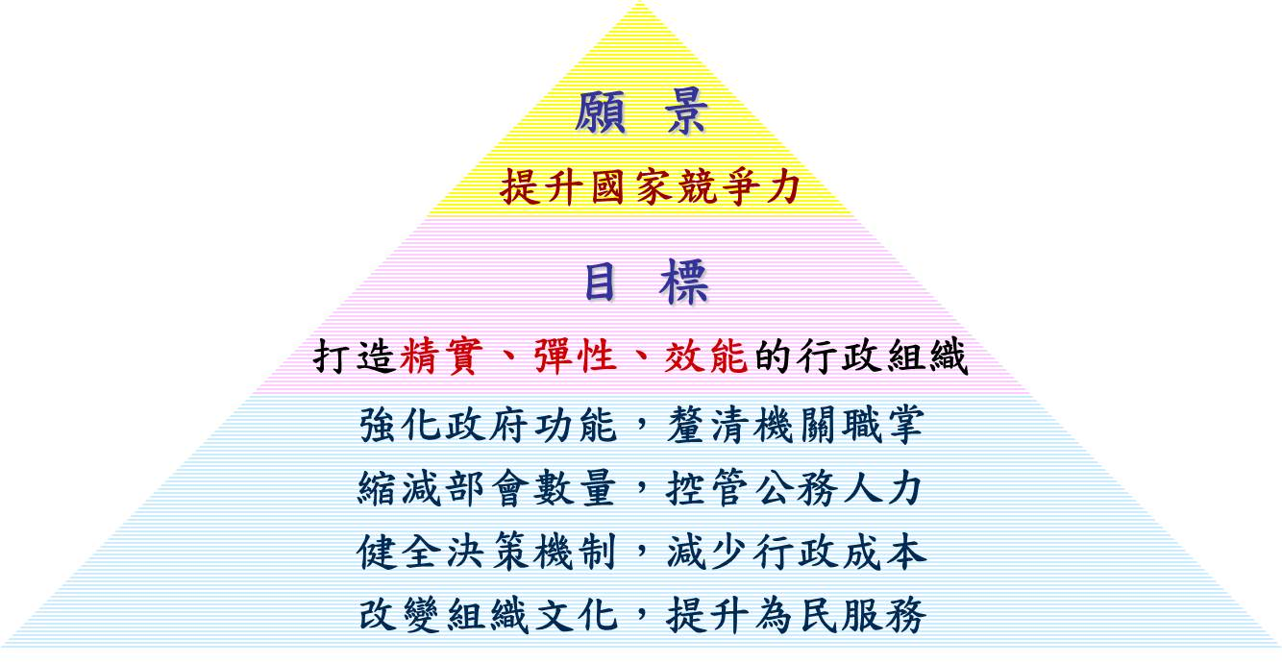
附圖2-1：行政院組織改造願景與目標
※註：1.資料來源，行政院研考會「行政院組織改造」簡報資料。
精實方面
減少機關數量
原有37個部會減為29個部會（詳附圖2-2），而原有中央二級至四級機關數760個亦精簡為660個。
員額總量管理
合理配置公務人力，除控管員額數量外，尚需注重人力品質之提升，俾達成於104年度中央政府機關員額減為16萬人之目標。
推動機關法制化
秉持依法行政原則，檢討未法制化機關之存廢。
彈性方面
組織類型多元化
賦予行政部門組織設計彈性，四級機關之設立以命令定之，且不必逐級設立，只需明定隸屬指揮監督關係。
首長職務彈性化
性質特殊之三級機關首長職務得採政務、常務雙軌制，而文教、試驗或研究機構得由教育人員、醫事人員擔任。
推動行政法人
執行特定公共事務，於國家及地方自治團體以外，得設具公法性質之行政法人，使人事及經費之運用更具彈性。
效能方面
強化綜合規劃能力
二級機關普設司、處，強化決策品質及政策規劃量能。
事權力求統一
推動單一窗口作業，減少跨部會協調，期能解決機關間功能重疊及權責不清問題。
節省財產成本
以合署辦公或共構機房等方式，節省租金、資訊設備建置等成本。
附圖2-2：組織改造後行政院之架構
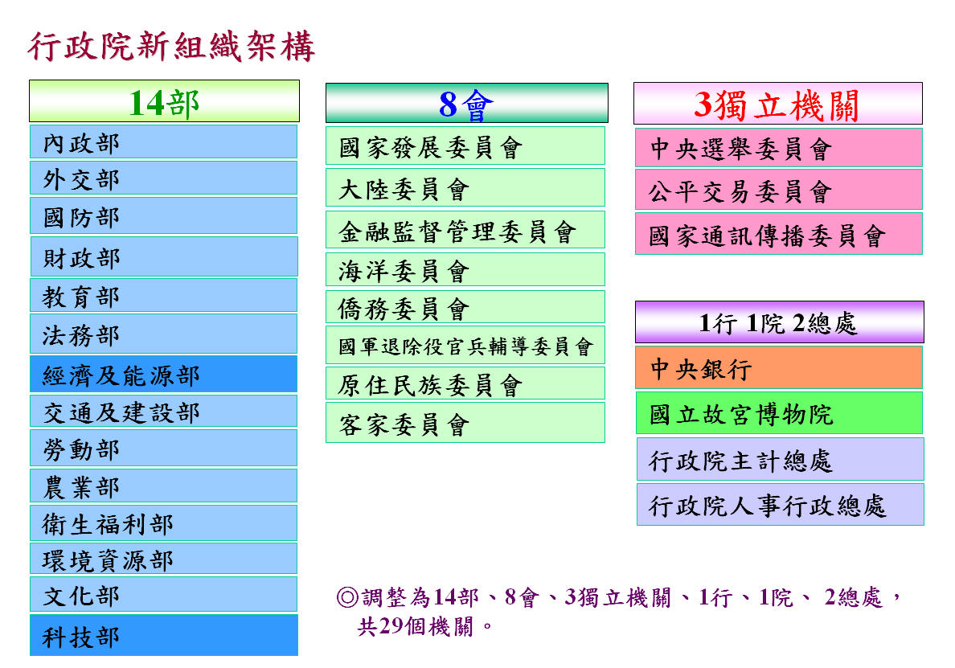
※註：1.資料來源，行政院組織改造網站。
二、進度概況
組改推動時程
行政院推動組織改造時程，可劃分為「審定期」、「籌備期」及「啟動期」等3階段；各階段之重要規劃作業詳如附表2-1。
附表2-1：行政院組織改造之審定期、籌備期與啟動期
階段 | 期間 | 細項作業
審定期 | 99年1~5月 | 1.組織改造母法(行政院組織法)於99年2月完  成立法(2月3日總統公布)，各機關即著手進  行相關組織之調整規劃工作。  2.5月完成法令、標準作業流程及手冊等各項文  件製頒及新機關之組織調整規劃報告審查  等工作。
籌備期 | 100 年1 月 | 1.行政院完成所屬各機關組織法草案審查。  2.成立新設機關籌備小組，以推動各項工作。  3.於各組織業務調整生效日前7 個月辦理公務  人員優退申請作業。
啟動期 | 101 年1 月 | 啟動行政院新部會架構。
※註:1.資料來源，行政院研考會－行政院組織改造變革管理研究。

新機關組織法案之立法情形
行政院組織法於民國99 年2 月3日完成立法，並自101年1月1日施行。新組織法將行政院由原先37 個部會，精簡為29 個部會；惟各機關組織法案之立法進度不一，至立法院第8屆第3會期第2次臨時會結束(民國102 年8 月6日止)，仍有若干部會之組織法草案尚待審議(詳附表2-2)。分述如下：
已完成立法之部會：計有外交部、法務部、財政部、教育部、文化部等19個部會(含所屬相當中央3級獨立機關單位) 已完成相關組織法之立法。
尚未完成立法之部會：內政部等10個部會暨所屬之組織法草案目前經立法院委員會審查完畢，並進行黨團協商，期於下會期儘速完成立法。
附表2-2：行政院各部會組織法案立法進度一覽表
1.已完成立法並施行者 |  | 2.已完成立法尚待規劃施行日期 | 3.尚未完成立法之機關
機 關 | 施行日期 | 2.已完成立法尚待規劃施行日期 | 3.尚未完成立法之機關
外交部  國防部  財政部  教育部  法務部  文化部  金融監督管理委員會  僑務委員會  客家委員會  行政院主計總處  行政院人事行政總處  中央銀行  國立故宮博物院  中央選舉委員會  公平交易委員會  國家通訊傳播委員會  衛生福利部 | 101.9.1  102.1.1  102.1.1  102.1.1  101.1.1  101.5.20  101.7.1  101.9.1  101.1.1  101.2.6  101.2.6  101.1.1  101.1.1  101.1.1  101.2.6  101.8.1  102.7.23 | 國軍退除役官兵  輔導委員會  國家發展委員會 | 內政部  經濟及能源部  交通及建設部  勞動部  農業部  環境資源部  科技部  大陸委員會  海洋委員會  原住民族委員會
合計：17部會 |  | 2部會 | 10部會
※註:1.資料來源，行政院研考會提供；資料截至102年8月6日止。
三、組織改造前後比較
民國99年2月3日總統令公布中央行政機關組織基準法、行政院組織法、行政院功能業務與組織調整暫行條例及中央政府機關總員額法等行政院組織改造4法；根據修正後之行政院組織法規定，行政院下設：14部、8委員會、3獨立機關、1行、1院及2總處等29個部會(詳附圖2-3)。
而組改後，行政院二級機關至四級機關數由760個，降為660個，減少100個（詳附圖2-4）。
附圖2-3：最新行政院組織改造架構圖
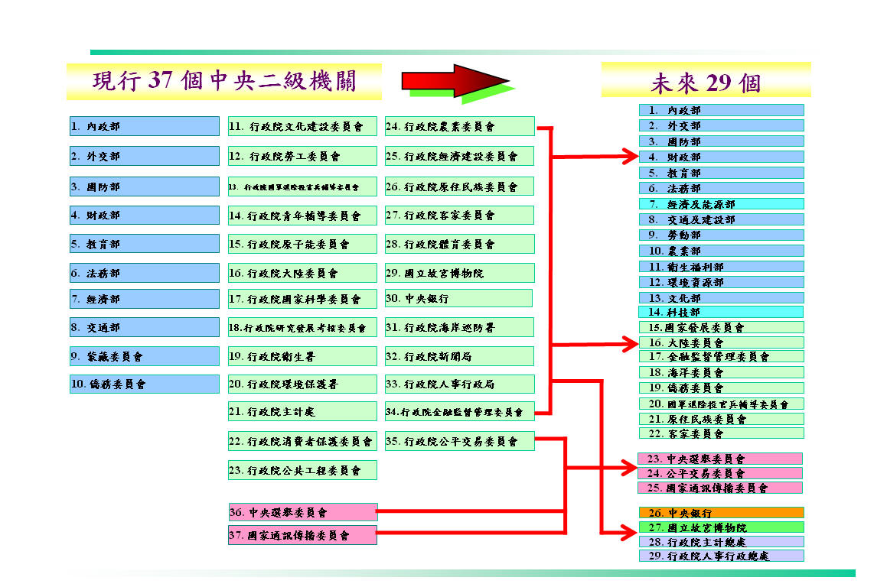

※註：1.資料來源，行政院研考會網站。
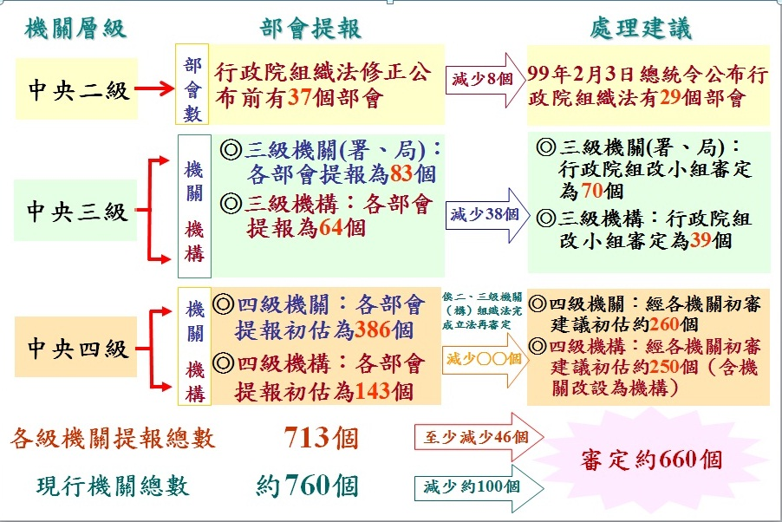
附圖2-4：行政院組織改造前後各級機關數
※註：1.資料來源，行政院研考會簡報（http://www.rdec.gov.tw/mp14.htm）。
參、我國與主要國家政府組織架構之比較
面對全球化競爭壓力，各國無不積極進行政府組織改造工程，以提升政府施政效能，降低行政成本，達成強化國家競爭力之最終目標。以下概述我國、美國、日本與韓國之政府組織架構及調整過程，並作一綜合比較，茲說明如下：
一、我國
國情概況
我國面積3萬6千餘平方公里，2012年人口為2,331萬5千餘人，平均每人GDP為2萬0,386元。
組改歷程
我國行政機關組織長久以來存有下列問題：部會數量太多，超出合理管理幅度，增加橫向協調成本；編制員額不斷膨脹，人事經費負擔沈重；部、會、署、局等名稱眾多，定位混淆；組織法制、運作方式欠缺彈性，難以因應環境快速變遷；個別機關組織法修正完成前，單位調整無法順利進行，行政院爰推動組織改造。而於76年8月即已曾成立行政院組織法研究修正專案小組，並於77 年10 月間函送行政院組織法修正草案至本院審議，惟因客觀環境變遷及配合憲法增修，於79 年6 月函請本院撤回。81 年行政院重組組織法研修專案小組，就各項組織調整議題持續研議。之後歷經二度政黨輪替，行政院仍持續推動組織改造，於99年2月3日行政院組織法修正公布，自101年度開始施行，行政院並於101年2月將二級機關及所屬相關組織法案函送本院審議。
改革後之中央行政組織架構
我國自36年公布行政院組織法後，行政院組織數目已由14 部3會擴增至37 個部會。本次組織改造後，行政院將改為14 部、8 會、3 獨立機關、1行、1 院及2 總處等29個二級機關（參附圖2-3）。

二、美國
國情概況
美國面積962萬9千餘平方公里，2012年估計人口約3億1,391萬4千餘人，平均每人GDP為5萬1,751元。
組改歷程
美國聯邦政府歷經2百年發展，成為結構龐大之政府，尤其在1933年推行新政計畫時期大量成立獨立機關，以配合行政管理所需，致聯邦政府之行政機關接近100個。後因面臨龐大政府預算赤字，國內強烈改革要求及國家競爭力衰退，於1993年起開始進行政府改造運動。
改革後之中央行政組織架構
美國聯邦政府除國會和司法體系外，共包含三大組織類型，分述如下：
1.總統之幕僚機關：即直接向總統負責之總統行政辦公室，包括經濟顧問委員會、環境品質委員會、國家安全委員會、行政辦公室、管理及預算局、全國毒品控制政策署、科學和技術政策辦公室、美國特別貿易代表署、副總統辦公室、白宮辦公室。
2.行政各部：計有15個中央政府部會（詳附圖3-1）。
3.獨立機關：約60個，不受行政各部指揮，直接向總統報告。獨立機關之存在主要係因由專家主導之獨立委員會於特殊專業領域中可及時因應社會變遷，使其管制不易受到單一政黨影響，並可降低因政黨輪替而造成管制政策上之巨幅改變。
附圖3-1：美國中央行政組織架構圖
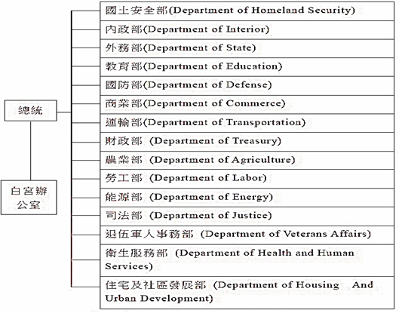
※註：1.資料來源，行政院研究考核委員會委託研究報告「行政院組織改造回顧研究」。

三、日本
國情概況
日本國土面積37萬7千平方公里，2012年人口數1億2,700萬餘人，平均每人GDP達4萬 6,707美元。
組改歷程
20世紀後半，日本推動相關行政改革大致上可分為4個階段；各階段改革之主要目標詳如附表3-1。

附表3-1：日本各階段組織改造之主要作法及目標一覽表
改革階段 | 改革時期 | 主要改革作法及目標
第1階段 | 1961至1964年「第一  次臨調改革」 | 強化內閣橫向聯繫及綜合協調功能，並  確保內閣能夠研擬預算（包括建立經濟  和財政政策）。
第2階段 | 1982至1993年「第二  次臨調改革」 | 目標強調應實現財務重組和解除管制，  以促使經濟結構的調整。
第3階段 | 1996至2000年「橋  本改革」 | 目標包括：內閣決策與架構、員額縮減、  解除管制、去中心化等。
第4階段 | 2000年之後「小泉改  革」為最成功之改革 | 改革焦點主要集中在「省廳改革」與「行  政法人化」2部分。
※註：1.資料來源，行政院研考會(日本韓國及中國大陸政府組織改造理論導向評估)。
重要行政改革及改革後之中央行政組織架構
日本推動數次行政改革，其中以2000 年「小泉改革」最具代表性。「小泉改革」之主要目標及作法包括：強化內閣職能、行政法人改革、設置擔當大臣、審議會及建立政策評鑑制度等，其行政組織整併及變動均較以往改革幅度大，堪稱是日本最成功的一次行政改革。
在組織整併之具體成效方面，將中央行政機關由原1 府22 省廳精簡為1 府12 省廳（機關改造前後對照詳如附表3-2）；而各省廳編制規模、預算及人力之精簡主要考量行政目標及任務，同時保留彈性原則，以利調整應變。
附表3-2：日本行政機關改造前後對照表
改革前1府22省廳
府(1) | 總理府
省(12) | 法務省、外務省、大藏省、文部省、厚生省、農林水產省、  通商產業省、運輸省、郵政省、勞動省、建設省、自治省
委員會(2) | 國家公安委員會及金融再生委員會
廳(8) | 總務廳、北海道開發廳、防衛廳、經濟企畫廳、科學技術  廳、環境廳、沖繩開發廳、國土廳
改革後1府12省廳
府(1) | 內閣府
省(10) | 總務省、法務省、外務省、財務省、文部科學省、厚生勞  動省、農林水產省、經濟產業省、國土交通省、環境省
委員會(1) | 國家公安委員會
廳(1) | 防衛廳(於2007年1月9日改為防衛省)
※註：1.資料來源，行政院研考會（日本韓國及中國大陸政府組織改造理論
導向評估）。

四、韓國
國情概況
韓國國土面積9萬9千平方公里，2012年人口數4,900萬餘人，平均每人GDP達2萬3,100美元。
組改歷程
韓國採總統制，屬單一制國家，其政治發展歷史與民主化過程，和我國有極大相似處。1997年該國政府為處理經濟危機所衍生之嚴重社會問題，遂進行大規模政府組織調整；後續因應政經環境變化，仍不斷進行多次改革；歷任韓國總統之改革目標均不一，謹以李明博政府為代表說明如下。
重要行政改革及改革後之中央組織架構
李明博2008年就任總統後，立即成立國家競爭力總統委員會（Presidential Council on National Competitiveness）對政府組織進行大規模改造工程。李明博政府改革之最重要理論為「小政府」，不僅縮減政府之任務與規模，同時將組織改造之目標與經濟成果掛勾，以實現「顧客導向的政府」、「小而有效率的政府」為最終目標。
在改革具體成效方面，中央行政組織由原18 部4 處等56 個機關精簡為15 部2 處等45個機關，共計減少11個機關及裁減3,427 名公務員（詳附表3-3及附表3-4）。
附表3-3：韓國政府組織改造之成果與困境(簡表)
主要推  動者 | 改革理  論基礎 | 主導改造  組織 | 成果 | 困境
李明博 | 小政府 | 國家競爭  力總統委  員會 | 減少11個機關、  裁減3,427 名公  務員。 | 1.重經濟輕文官與民  間社會聲音。  2.國際環境不佳，改  革成果受限。
※註：1.資料來源，行政院研考會(日本韓國及中國大陸政府組織改造理論
導向評估)。
附表3-4：韓國中央行政機關改造前後對照表
改組前（18 部） | 改組後（15 部）
財政經濟部〈部分功能〉 | 企劃財政部
企劃預算處 | 企劃財政部
產業資源部 | 知識經濟部
科學技術部〈部分功能〉 | 知識經濟部
情報通信部〈部分功能〉 | 知識經濟部
教育人力資源部 | 教育科學技術部
科學技術部〈部分功能〉 | 教育科學技術部
農林部 | 農水產食品部
海洋水產部〈水產部分〉 | 農水產食品部
建設交通部 | 國土海洋部
海洋水產部〈航運部分〉 | 國土海洋部
保健福祉部 | 保健福祉家族部
女性家族部 | 性別平等部
文化觀光部 | 文化、體育與觀光部
情報通信部〈部分功能〉 | 文化、體育與觀光部
統一部 | 統一部
外交通商部 | 外交通商部
國防部 | 國防部
法務部 | 法務部
環境部 | 環境部
勞動部 | 勞動部
行政自治部 | 行政安全部
改革前〈4 處〉 | 改革後〈2 處〉
企劃預算處 | 〈併入企劃財政部〉
國政弘報處 | 〈併入文化、體育觀光部〉
法制處 | 法制處
保勳處 | 保勳處
※註：1.資料來源，行政院研考會(日本韓國及中國大陸政府組織改造理論
導向評估)。
五、我國與各國之比較
與美、日、韓等國之綜合比較
茲彙整我國及美國、日本、韓國之人口、面積、平均每人GDP與中央政府部會數量如附表3-5；人口多寡、面積大小及經濟表現優劣與政府部會數量雖未必存有直接關聯，惟美、日、韓等國人口皆較台灣人口為多，面積亦較台灣為大，平均每人GDP亦高於台灣，但我國組織改造後政府部會數量卻仍較此3國為多，實有再檢討精簡之必要。
附表3-5：我國與美、日、韓等國部會數量比較表
單位：美元
項目 | 我國 | 美國 | 日本 | 韓國
人口數（千萬人） | 2.3 | 31.4 | 12.7 | 4.9
面積（萬平方公里） | 3.6 | 962.9 | 37.7 | 9.9
平均每人GDP | 20,386 | 51,751 | 46,707 | 23,100
中央政府部會數 | 29 | 15 | 12 | 15
※註：1.資料來源，經濟部統計處、維基百科及行政院研考會「2012年各國中央政府機關組織職掌與架構研析」委外研究案彙總。
2.平均每人GDP係列示2012年資料。
與OECD會員國之比較
美國、日本及韓國皆屬經濟合作發展組織（Organization for Economic Co-operation and Development，以下簡稱OECD）之會員國，鑒於我國正轉型為已開發國家，而該組織除新加入之東歐及南美洲國家外，英國、德國等歐美先進民主國家均為其會員國，以下再就OECD會員國之中央政府組織架構與組織改造後之行政院架構作概略性比較。
目前OECD會員國為34個，據附圖3-2資料顯示，OECD會員國中央政府部會數量以瑞士及冰島7個最少，20個以上部會之國家僅有4個，以加拿大23個最多，惟與組織改造後之行政院所屬29個部會相較，我國中央政府之部會數仍高於OECD全部會員國。
附圖3-2：我國與OECD會員國政府部會數量比較圖
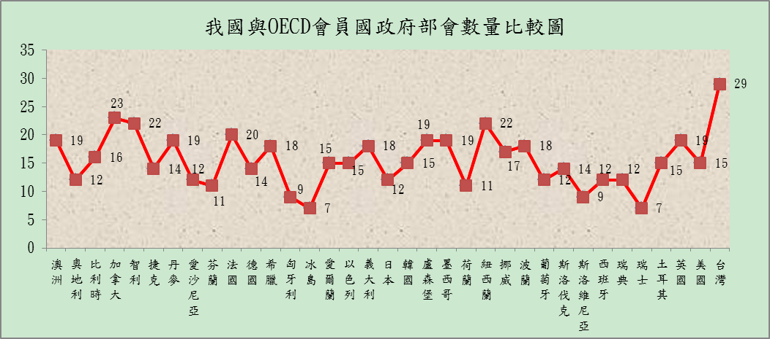
※註：1.資料來源，wikipedia、ezilon Europe、以色列及斯洛伐克政府入口網站、行政院研考會「2012年各國中央政府機關組織職掌與架構研析」委外研究案彙總。
肆、行政院組織改造相關問題之檢討
一、政府組織再造推動進度緩慢，未法制化機關依然存在
面對激烈之全球競爭，政府體制需與時俱進，始能因應國家未來發展，行政院遂於98年度起推動組織改造。其中行政院組織法、中央行政機關組織基準法、中央政府機關總員額法、行政院功能業務與組織調整暫行條例及行政法人法等重要法案，陸續於99年2月及100年4月公布，確認未來行政院設14部、8會、3獨立機關、1行、1院及2總處，由37個二級機關精簡為29個，自101年1月1日開始施行，行政院並於101年2月16日將二級機關及所屬相關組織法案函送本院審議。惟部分部會卻私下遊說本院委員，或修正原報本院草案內容，徒增本院審議困擾，影響立法進度，且部分未法制化機關依然存在。截至102年8月6日本院第8屆第3會期第2次臨時會止，已完成立法並施行者有17個二級機關，已完成立法尚未施行者為2個二級機關，未及完成立法者仍有10個二級機關（詳附表2-2）。茲以迄102年8月6日尚未經本院三讀通過之環境資源部組織法草案、交通及建設部組織法草案為例說明如下：
農委會移入環境資源部業務內容調整
按行政院101年2月16日函送本院之組織法草案，基於以污染防治、氣候變遷、流域管理、災害防治及自然保育為主軸，進行「水、土、林、空氣及生態橫向整合」及「專業職能垂直分工」，環境資源部下設氣象局（移入交通部中央氣象局）、水利署（移入經濟部水利署）、森林及保育署（移入行政院農業委員會【以下簡稱農委會】林務局及行政院國軍退除役官兵輔導委員會榮民森林保育事業管理處）、水保及地礦署（移入農委會水土保持業務、經濟部礦業司、礦務局及中央地質調查所）、下水道及污染防治局（移入環保署環境督察總隊、環境檢驗所、內政部營建署下水道業務）、國家公園署（移入內政部營建署國家公園業務）等6 個三級行政機關，以及森林及自然保育試驗所（移入農委會林業試驗所）、生物多樣性研究所（移入農委會特有生物研究保育中心）、環境教育及訓練所（移入環保署環境保護人員訓練所）等3 個三級機構。
102年1月3日本院第8屆第2會期司法及法制、經濟委員會第2次聯席會議，農委會基於林產及林農為農林漁牧中農業不可或缺之一環，為完整輔導林農，提出林產及林農政策規劃部分回歸農業部，林務局天然林部分仍按行政院函送本院版本等修正意見，並表示經行政院副院長同意。
營建署移入交通及建設部業務改為留於內政部
按行政院101年2月16日函送本院之組織法草案，基於業務完整性及關連性，將內政部營建署有關公共工程執行管理、道路工程、建築工程等業務，暨行政院公共工程委員會有關技師及工程顧問公司之管理等業務移入交通及建設部辦理，以統一管理基礎建設，並將交通部中央氣象局暨所屬各測報站業務移出至環境資源部
行政院原規劃將內政部營建署公共工程、道路工程、建築工程等業務移入交通及建設部，嗣考量都市計畫及市區道路與道路排水設施之一致性，將公共工程及道路工程劃歸交通及建設部，將致執行窒礙，乃決議留於內政部。
部分機關尚未法制化，並將預算隱藏於其他計畫或基金下
部分機關組織法或組織條例未明定設置之單位，卻自行設置，如交通部所屬之鐵路改建工程局、高速鐵路工程局、國道新建工程局。因政府組織再造進度緩慢，未法制化機關依然存在。按預算法第92條規定：「未依組織法令設立之機關，不得編列預算。」惟部分未法制化機關遂將預算隱藏於其他計畫或基金之下，如鐵路改建工程局、高速鐵路工程局之預算均編列於交通部單位預算，國道新建工程局之預算則編列於國道公路建設基金。
綜上，政府推動組織再造多年，迄102年8月6日仍有10個二級機關組織法草案尚未完成立法，政府組織再造之推動進度緩慢。究其原因，係因政府組織改造牽涉甚廣，且單一部會組織法草案之更動連帶影響其他部會組織法案，然行政院組織改造未能有效協調各部會，確立合理組織架構及各部會職掌，致相關組織法草案已函送本院審議，部分部會卻私下遊說而罔顧行政院版本，或於本院委員會審議時，始提出更改組織法草案有關業務歸屬內容，凸顯組織改造規劃不周，行政效能欠佳，徒增本院審議困擾，影響立法進度，並致部分機關依然未法制化。

二、二級機關數量仍眾，未與國際接軌
精簡核心部會及建立小而能政府係組織改造兩大趨勢
全球化發展不僅改變各國經濟型態，亦對各國政府角色及職能產生重大影響，1980年代之後公共事務雖與日俱增，然為使政府運作更具效率，世界主要國家核心部會機關數目呈愈趨精簡之勢。如：2001年日本由1府22省廳精簡為1府12省廳；2008年韓國由18個部精簡為15個部；而中國大陸國務院機構更由1982年之100個，迄2008年精簡為27個。
而歐美等國中央政府為使行政首長控制幅度保持在合理範圍，採取下放權力予地方政府，擴大民間參與範圍，及成立行政法人等執行機關等方式，不僅得以有效處理與日俱增之公共事務，亦可獲得較靈活之人事、預算空間，俾建立小而能政府。
逾九成之OECD會員國政府部會數量在20個以下，且聚焦於13項核心功能
據統計顯示，34個OECD會員國政府部會數量係在7個（瑞士、冰島）至23個（加拿大）之間，其中10個部會以下之國家包括瑞士等4個國家，11個至15個部會之國家最多，包括美國等16個國家，而16個至20個部會之國家則包括英國等11個國家，至超過20個部會之國家則僅紐西蘭、智利、加拿大等3個國家（詳附圖4-1）；準此，OECD會員國設置部會數量20個以下者超逾九成，顯示核心部會精簡乃當前世界各國政府組織發展之趨勢。
OECD會員國政府對部會設置雖各有不同環境及目的之考量，設置數量亦無具體規範；惟據學者研究（彭錦鵬，2009）指出，各國部會功能大多聚焦於內政、外交、國防、財政、教育、經濟、農業、法務、健康與社會福利、運輸、勞動、環境、文化等13項核心功能，而過去30年來，OECD會員國政府組織改革亦係將部會之核心職能匯流至前述13項功能，確保政府運作更具效率。
附圖4-1：OECD會員國政府部會數量分布圖
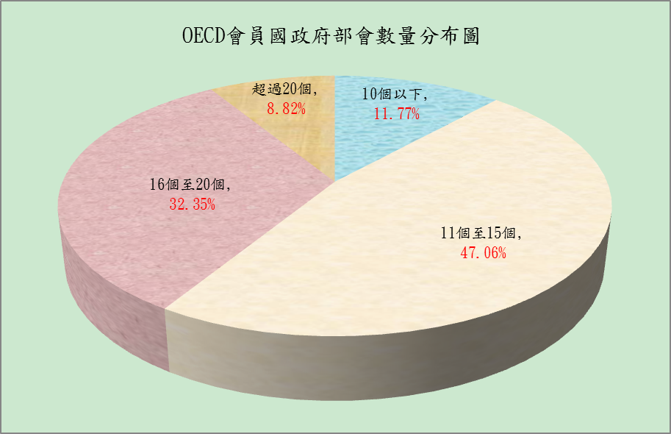
※註：1.資料來源，wikipedia、ezilon Europe、以色列及斯洛伐克政府入口網站、行政院研考會「2012年各國中央政府機關組織職掌與架構研析」委外研究案彙總。
組織改造後行政院部會仍多達29個，容有賡續檢討必要
101年行政院組織改造正式啟動，部會數量由37個精簡為29個；惟與OECD主要會員國中央政府部會設置數量相較，其中美、日、英、德、澳等先進國家人口、面積及平均每人GDP皆數倍於我國，但部會數量均未達20個，遠低於組織改造後行政院部會數量；而平均每人GDP與我國相仿之韓國，目前係我國貿易主要競爭對手，其歷經1997年亞洲金融風暴後，力行全面性改革措施，為降低協調成本、增加國家競爭力，中央政府核心部會已精簡為15個，僅為我國組織改造後行政院部會數量一半；至人口及面積遠多於我國之中國大陸，迄2008年部會數量已精簡為27個，亦較我國部會數量為少（詳附表4-1）。準此，組織改造後我國部會數量仍多達29個，實有再行檢討之必要。
附表4-1：我國與OECD主要會員國部會設置概況表
單位：千萬人；萬平方公里；美元
項目 |  | 我國 | 美國 | 日本 | 韓國 | 英國 | 德國 | 澳洲 | 大陸
人口數 |  | 2.3 | 31.4 | 12.7 | 4.9 | 6.2 | 8.2 | 2.3 | 134.0
面積 |  | 3.6 | 962.9 | 37.7 | 9.9 | 24.3 | 35.7 | 769.2 | 959.7
平均每人GDP |  | 20,386 | 51,751 | 46,707 | 23,100 | 39,188 | 41,533 | 67,723 | 6,076
部會設置數 |  | 29 | 15 | 12 | 15 | 19 | 14 | 19 | 27
13項  核  心  功  能  設  置  部  會  數 | 內政 | 1 | 2 | 2 | 1 | 1 | 1 | 1 | 2
13項  核  心  功  能  設  置  部  會  數 | 外交 | 2 | 1 | 1 | 1 | 2 | 1 | 1 | 1
13項  核  心  功  能  設  置  部  會  數 | 國防 | 2 | 2 | 1 | 1 | 1 | 1 | 2 | 2
13項  核  心  功  能  設  置  部  會  數 | 財政 | 2 | 1 | 1 | 1 | 1 | 1 | 2 | 1
13項  核  心  功  能  設  置  部  會  數 | 教育 | 1 | 1 | 1 | 1 | 1 | 1 | 1 | 1
13項  核  心  功  能  設  置  部  會  數 | 經濟 | 3 | 1 | 1 | 1 | 1 | 1 | - | 1
13項  核  心  功  能  設  置  部  會  數 | 農業 | 1 | 1 | 1 | 1 | - | 1 | 1 | 1
13項  核  心  功  能  設  置  部  會  數 | 法務 | 1 | 1 | 1 | 1 | 2 | 1 | 1 | 1
13項  核  心  功  能  設  置  部  會  數 | 健康及  社福 | 1 | 1 | 1 | 1 | 1 | 1 | 1 | 1
13項  核  心  功  能  設  置  部  會  數 | 運輸 | 1 | 1 | 1 | 1 | 1 | 1 | 1 | 3
13項  核  心  功  能  設  置  部  會  數 | 勞動 | 1 | 1 | - | 1 | 1 | 1 | 1 | 1
13項  核  心  功  能  設  置  部  會  數 | 環境 | 2 | 1 | 1 | 1 | 2 | 1 | 3 | 3
13項  核  心  功  能  設  置  部  會  數 | 文化 | 1 | - | - | 1 | 1 | - | - | 1
其他 |  | 10 | 1 | - | 2 | 4 | 2 | 4 | 8
※註：1.資料來源，經濟部統計處、維基百科及行政院研考會「2012年各國中央政府機關組織職掌與架構研析」委外研究案彙總。
2.平均每人GDP係列示2012年資料。
鑒於近年OECD會員國政府部會職能已逐漸匯流至13項核心功能，茲以此13項功能對我國及OECD主要會員國中央政府部會予以分類，發現我國未能匯流至核心功能之部會，計有科技部、客家委員會（以下稱客委會）、原住民族委員會（以下稱原民會）、國家通訊傳播委員會、大陸委員會、中央選舉委員會、中央銀行、國立故宮博物院、主計總處及人事行政總處等10個機關；其中包括為照顧少數民族權益而維持成立客委會及原民會，係部會數量無法有效精簡之主因。
另13項核心功能卻成立2個以上之部會共同辦理者，計有外交（外交部、僑務委員會）、國防（國防部、國軍退除役官兵輔導委員會）、財政（財政部、金管會）、經濟（公平會、國發會、經濟及能源部）、環境（環境資源部、海洋委員會）等5項功能，亦係我國行政部會數量偏高之原因；如：為推動僑務工作，於外交部之外再設立僑委會；或為辦理退伍軍人就養、就業業務，維持設置退輔會等。
部分組織疊床架屋、功能重疊，不僅無法達成部會精簡目的，甚至可能產生事權未統一後遺症。如：本次組織改造新設之科技部，係本院三讀通過行政院組織法時所增加，期能整合科技事務及資源；惟行政院依處務規程所設之「科技會報辦公室」，職司規劃國家科技發展政策、資源分配、重大計畫審議與管考，與科技部掌理之規劃國家科技發展政策、政府科技發展計畫之綜合規劃、協調、評量考核等事項，功能顯有重疊；而目前該部所屬次級機關僅包含北、中、南科學工業園區管理局，但與科技事務相關之計畫與經費仍散落各機關，以經濟部為例，與科技事務攸關者，如：技術處辦理之科專計畫，102年度預算編列185億餘元，而工業局辦理之工業技術升級輔導項下發展新興與重點產業分支計畫，102年度預算亦編列24億餘元等。準此，縱成立科技部，龐大之科技相關經費及事務卻未併入，並未逹成整合科技事務及資源之目的。
政府組織架構雖需配合各國國情因時、因地設置，惟我國部會數量與世界先進國家相較，實屬偏多，允宜賡續檢討精簡，以提升行政效率。
綜上，減少機關數量係本次組織改造所楬櫫之重要目標，惟組織改造後，二級機關仍多達29個，較OECD全體會員國為高，究其原因係未能匯流至核心功能之部會過多所致，為落實建立小而能政府，實有賡續檢討精簡之必要。

三、中央政府機關總員額及全國公共部門人力仍持續增加，人事費龐鉅問題未解，恐排擠重要政事需求
中央政府機關總員額法僅控管部分中央政府人力員額，組織改造並未使中央政府預算員額總數減少，人事費負擔仍沉重
1.政府推動組織改造目標之一為打造精實組織，並於99年2月3日公布中央政府機關總員額法（下簡稱總員額法），自同年4月1日開始施行，以管理中央政府機關員額。該法第4條以中央政府機關實際預算員額規模為基準，保留因應整體國家發展及施政急迫需要小幅調整空間（約5.45％），而訂定中央政府機關總員額上限為17萬3千人，於員額最高上限之基本架構下，分配各機關施政所需員額。另本院三讀通過總員額法時，做成附帶決議要求該法施行5年後（即至104年），員額須精簡至16萬人。102年度總員額法範圍內之預算員額為16萬2,792人，較該法施行始日99年4月1日預算員額16萬4,587人（詳附表4-2），減少1,795人，減幅1.09％；較組織改造啟動之101年度預算員額16萬3,325人，減少533人，減幅0.3％。

附表4-2：總員額法範圍內預算員額數 單位：人
年度 | 99年4月1日 | 100年度 | 101年度 | 102年度
人數 | 164,587 | 164,489 | 163,325 | 162,792
※註：1.資料來源，行政院人事行政總處。
2.總員額法並未將中央政府所有人力納為總量管控範圍，如總統府、國家安全會議各類員額、公立學校教職員，以及該法施行後因組織改制或地方業務移撥中央，中央機關所增加員額、國營事業員額等均非適用該法之員額規範。倘以近年中央政府總預算、非營業特種基金及營業基金等之預算員額觀之，中央政府97年度預算員額總計為35萬7,755人，98年度為35萬7,291人，之後逐年上升至101年度為36萬2,820人，102年度降為36萬0,809人，減少2,011人，主要係102年度國立高級中等學校校務基金因新4都轄區內原國立高中職移撥改隸地方而減少2,230人（詳附圖4-2），尚非因行政院組織改造所致。
3.中央政府97年度人事費決算數（含總決算數、非營業基金及營業基金決算數）總計為6,597億1,322萬8千元，之後逐年成長至101年度為7,150億9,742萬8千元，較97年度增加553億8,420萬元，成長幅度達8.40％。倘不計國營事業用人費用，中央政府97年度人事費決算數總計為4,852億0,468萬5千元，之後逐年成長至101年度為5,384億4,057萬1千元，較97年度增加532億3,588萬6千元，成長幅度達10.97％，102年度預算案數為5,565億2,168萬8千元(迄102年8月6日附屬單位預算案尚未三讀通過)，仍高於往年，即組織改造並未使人事費減少（詳附圖4-3）。又102年度總預算人事費占歲出總額比率仍高達21.74％（詳附表4-3），與往年相較並無明顯下降，人事費負擔仍沉重。
附表4-3：近年中央政府人事費比重 單位：新臺幣千元；％
年度 |  | 97 | 98 | 99 | 100 | 101 | 102
總預算 | 歲出總數 | 1,711,717,426 | 1,809,667,004 | 1,714,937,403 | 1,788,411,931 | 1,938,637,325 | 1,907,567,387
總預算 | 人事費比重 | 24.00% | 21.90% | 22.98% | 22.08% | 21.70% | 21.74%
總決算 | 歲出決算數 | 1,617,673,831 | 1,714,819,860 | 1,654,428,466 | 1,734,434,203 | 1,883,052,650
總決算 | 人事費比重 | 24.21% | 22.77% | 23.47% | 22.95% | 21.85%
※註：1.資料來源，行政院主計總處網站（http://www.dgbas.gov.tw），本研究彙總計算。
附圖4-2：近年中央政府預算員額彙總
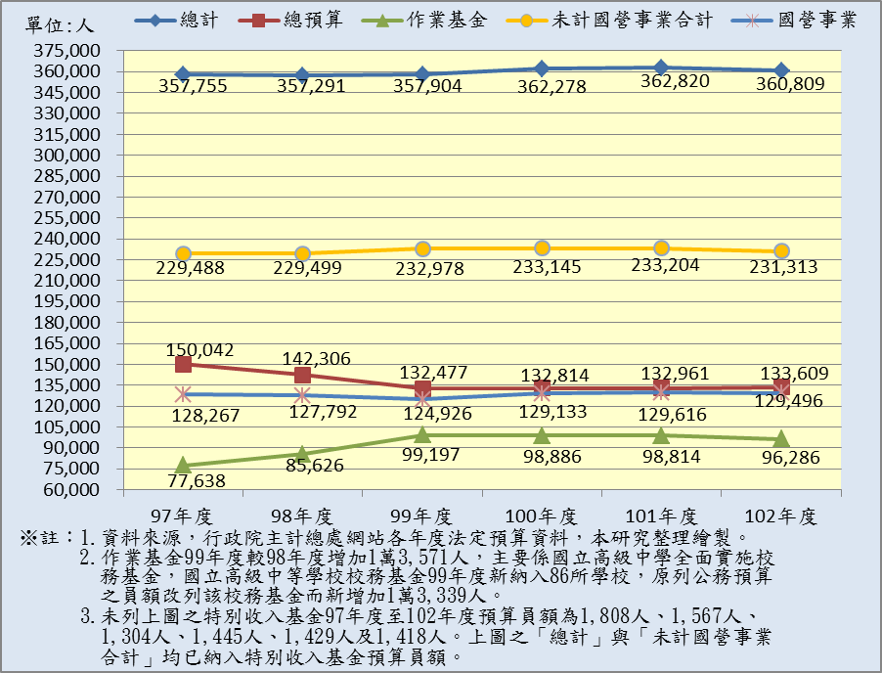附圖4-3：近年中央政府人事費預決算數（未含國營事業）
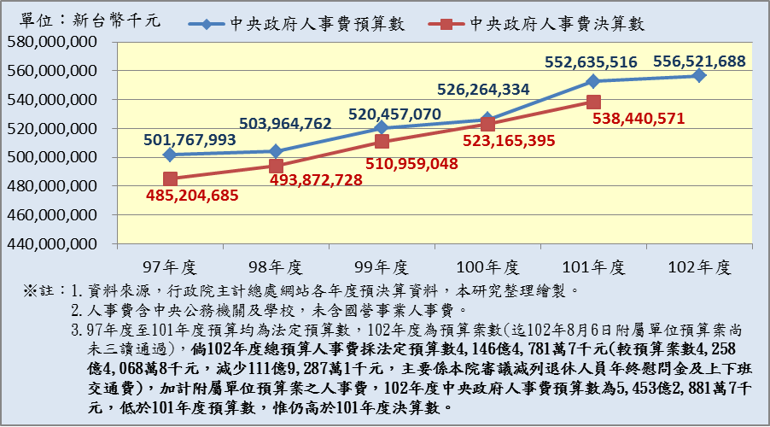
地方政府部分類別人員呈持續增加趨勢，尤以部分改制（準用）直轄市公務員人數增幅偏高，另整體人事費占歲出比重近半，恐排擠重要政事需求
1.依銓敘部統計資料，全國公共部門人力101年底為82萬2千餘人，較97年底之81萬3千餘人，增加9千餘人，增幅1.14％；倘不計軍職人員，97年底為68萬8千餘人，之後逐年下滑至101年底為68萬1千餘人，減少7,872人，達1.14％，主要係職工、駐衛警、公立學校教師、公營事業及衛生醫療機構等公務員人數減少所致，然行政機關、公立學校職員及約聘僱人員反較97年底增加1萬2,843人，尤其地方政府此三類人員呈持續增加趨勢，分別增加5,529人、1,381人及1,181人，增幅分別為4.23％、9.17％及9.27％（詳附表4-4）。細究地方編制內公務員增減情形，以新北市、臺中市、桃園縣、臺南市增加人數最多，分別為2,397人、1,478人、848人及607人，增幅達14.92％、10.69％、9.55％及5.57％（詳附表4-5），其餘直轄市及縣（市）增加人數均未逾250人，顯示改制（準用）直轄市之公務員人數增幅偏高。
2.按直轄市政府之員額總數規範於地方行政機關組織準則第22條，惟該條文僅以人口數為基準訂定直轄市編制員額總數上限（參附表4-11），未納入地方政府所有人力（排除警察、消防機關、醫院、公營事業、學校人員、約聘僱人員及公共造產性質機關人員）為控管，且以人口數之計算基準粗糙，未考量面積、自有財源比率、產業特性及各世代年齡分布等因素，其合理性實值商榷。
附表4-4：近年全國公共部門人力一覽表 單位：人
年 度 |  | 97年底 | 98年底 | 99年底 | 100年底 | 101年底 | 101年-97年增減
中央 | 1.中央公務員小計 | 186,820 | 186,874 | 186,381 | 187,114 | 187,670 | 850 | 0.45%
中央 | 行政機關 | 89,052 | 90,541 | 93,060 | 92,518 | 92,821 | 3,769 | 4.23%
中央 | 公立學校職員 | 9,635 | 9,630 | 9,602 | 9,538 | 9,687 | 52 | 0.54%
中央 | 公營事業機構 | 70,593 | 69,256 | 66,635 | 68,243 | 68,223 | -2,370 | -3.36%
中央 | 衛生醫療機構 | 17,540 | 17,447 | 17,084 | 16,815 | 16,939 | -601 | -3.43%
中央 | 2.約聘僱人員 | 15,245 | 16,447 | 16,308 | 16,283 | 16,176 | 931 | 6.11%
中央 | 3.職工及駐衛警 | 82,688 | 80,718 | 79,995 | 79,750 | 79,111 | -3,577 | -4.33%
中央 | 4.公立學校教師 | 41,169 | 41,309 | 41,282 | 41,137 | 40,364 | -805 | -1.96%
中央 | 中央合計 | 325,922 | 325,348 | 323,966 | 324,284 | 323,321 | -2,601 | -0.80%
 | 1.地方公務員小計 | 151,485 | 153,001 | 153,725 | 156,209 | 156,191 | 4,706 | 3.11%
 | 行政機關 | 130,563 | 131,795 | 132,291 | 134,553 | 136,092 | 5,529 | 4.23%
 | 公立學校職員 | 15,067 | 15,449 | 15,753 | 15,956 | 16,448 | 1,381 | 9.17%
地 | 公營事業機構 | 2,404 | 2,529 | 2,642 | 2,792 | 914 | -1,490 | -61.98%
方 | 衛生醫療機構 | 3,451 | 3,228 | 3,039 | 2,908 | 2,737 | -714 | -20.69%
 | 2.約聘僱人員 | 12,734 | 12,935 | 13,252 | 13,280 | 13,915 | 1,181 | 9.27%
 | 3.職工及駐衛警 | 39,703 | 39,613 | 39,337 | 35,855 | 34,974 | -4,729 | -11.91%
 | 4.公立學校教師 | 159,148 | 157,698 | 155,558 | 152,927 | 152,719 | -6,429 | -4.04%
 | 地方合計 | 363,070 | 363,247 | 361,872 | 358,271 | 357,799 | -5,271 | -1.45%
總計 |  | 688,992 | 688,595 | 685,838 | 682,555 | 681,120 | -7,872 | -1.14%
軍職人員 |  | 124,614 | 139,315 | 149,381 | 146,139 | 141,754 | 17,140 | 13.75%
加計軍職人員總計 |  | 813,606 | 827,910 | 835,219 | 828,694 | 822,874 | 9,268 | 1.14%
※註：1.資料來源，銓敘部網站統計年報（http://www.mocs.gov.tw），本研究彙總計算。
2.公立學校教師及軍職人員人數為參加公務人員退休撫卹基金之人數。
3.依銓敘部網站公務人力概況表自101年度載有臨時人員7萬8,768人及勞力派遣人員1萬3,836人，合計9萬2,604人，加計上表101年底公共部門人力總計91萬5,478人。
附表4-5：地方公務員人數一覽表 單位：人
年度 | 97年 | 98年 | 99年 | 100年 | 101年 | 101年-97年增減
地方總計 | 151,485 | 153,001 | 153,725 | 156,209 | 156,191 | 4,706 | 3.11%
新北市 | 16,068 | 17,004 | 17,772 | 18,288 | 18,465 | 2,397 | 14.92%
臺中市 | 13,820 | 13,939 | 13,849 | 14,741 | 15,298 | 1,478 | 10.69%
桃園縣 | 8,879 | 8,910 | 8,806 | 9,379 | 9,727 | 848 | 9.55%
臺南市 | 10,896 | 11,047 | 11,044 | 11,389 | 11,503 | 607 | 5.57%
高雄市 | 19,168 | 19,186 | 19,246 | 19,073 | 19,234 | 66 | 0.34%
臺北市 | 28,104 | 27,993 | 27,956 | 27,940 | 26,089 | -2,015 | -7.17%
小計 | 96,935 | 98,079 | 98,673 | 100,810 | 100,316 | 3,381 | 3.49%
其他縣市 | 54,550 | 54,922 | 55,052 | 55,399 | 55,875 | 1,325 | 2.43%
※註：1.資料來源，銓敘部網站統計年報（http://www.mocs.gov.tw），本研究彙總計算。
2.臺北縣於99年12月25日改制直轄市為新北市，另臺中縣及臺中市、臺南縣及臺南市、高雄縣及高雄市於同日分別合併改制直轄市為臺中市、臺南市、高雄市。為期比較基礎一致，表列99年度（含）以前數據係以合併前之二縣市加總而得。
3.其他縣市101年度較97年度增減人數均個別未達250人。
4.表列人數未含約聘僱人員、職工、駐衛警及公立學校教師。
3.新北市、臺中市、臺南市、高雄市及桃園縣等改制（準用）直轄市依地方行政機關組織準則規定總計得增置1萬2,276人。縱該等縣市改制直轄市後自治層級提高，業務職掌範圍及權限相對增加，員額亦需相應增加，然在前述員額上限以人口數之粗糙計算基準下，1萬2千餘人之員額大幅成長規模，是否與業務之增加合理相應，不無疑義。因行政院訂有前3年逐年得增加人數為3,626人之員額管理措施，各改制（準用）直轄市政府迄今並無大量擴增至前揭編制員額上限情事，然102年4月底止編制員額數仍較改制前增加3,174人，其中以桃園縣及臺中市分別增加1,393人及1,117人最多，新北市增加40人最少（詳附表4-6）。行政院針對改制（準用）直轄市所定前3年員額管制措施將於102年12月25日屆期，若未有後續管制措施，該等直轄市編制員額恐有大幅增加之虞。
4.此外，依審計部各年度地方決算審核結果年報，地方政府人事費合計數（含市縣與鄉鎮市總決算數、地方教育發展基金決算數，未含其他非營業基金及營業基金）呈逐年增加趨勢，由97年度之4,456億7,672萬元，成長至100年度之4,765億4,593萬元，成長幅度6.93％，人事費決算數占歲出決算數淨額比重介於46.17％至49.75％間（詳附表4-7），顯示地方政府人事費負擔沉重，恐排擠重要政事需求，若未來仍任由人力持續成長，恐陷於財源高度仰賴中央政府補助之困境。
附表4-6：各直轄市（含準用）人口及總員額彙總表 單位：人
直轄市別 | 102年3月人口數 | 改制前員額數 | 地方行政機關組織準則規定 |  | 行政院核定前3年得增加人數 | 102年4月底
 |  |  |  |  |  | 編制員額
直轄市別 | 102年3月人口數 | 改制前員額數 | 員額 | 可增 | 行政院核定前3年得增加人數 | 總數 | 增減數
直轄市別 | 102年3月人口數 | 改制前員額數 | 上限 | 人數 | 行政院核定前3年得增加人數 | 總數 | 增減數
新北市 | 394萬餘 | 11,697 | 13,860 | 2,163 | 307 | 11,737 | 40
臺中市 | 268萬餘 | 6,001 | 9,000 | 2,999 | 1,036 | 7,118 | 1,117
臺南市 | 188萬餘 | 5,603 | 7,200 | 1,597 | 487 | 5,921 | 318
高雄市 | 277萬餘 | 9,601 | 11,700 | 2,099 | 413 | 9,907 | 306
桃園縣 | 203萬餘 | 3,782 | 7,200 | 3,418 | 1,383 | 5,175 | 1,393
合計 |  | 36,684 | 48,960 | 12,276 | 3,626 | 39,858 | 3,174
臺北市 | 267萬餘 | 14,013 | 14,200 | 187 |  |  | 14,060
※註：1.資料來源，銓敘部提供。
2.依地方行政機關組織準則規定，警察、消防機關、醫院、公營事業及學校不適用該準則員額總數上限，爰該等機關編制員額未納入計算。
附表4-7：近年地方政府人事費比重 單位：新臺幣萬元；％
市縣別 | 項目 | 97年度 | 98年度 | 99年度 | 100年度
所有市縣總計 | 人事費 | 44,567,672 | 44,863,664 | 46,328,887 | 47,654,593
所有市縣總計 | 人事費占歲出淨額% | 49.75 | 46.68 | 47.37 | 46.17
新北市(原台北縣) | 人事費 | 5,331,682 | 5,374,665 | 5,727,849 | 6,011,854
新北市(原台北縣) | 人事費占歲出淨額% | 44.80 | 43.81 | 44.54 | 41.21
臺中市 | 人事費 | 1,814,329 | 1,845,947 | 1,895,177 | 4,714,764
臺中市 | 人事費占歲出淨額% | 50.91 | 51.81 | 50.89 | 48.66
臺中縣 | 人事費 | 2,514,801 | 2,567,585 | 2,640,121 | -
臺中縣 | 人事費占歲出淨額% | 52.91 | 55.09 | 54.12 | -
桃園縣 | 人事費 | 2,976,282 | 3,087,566 | 3,255,489 | 3,404,735
桃園縣 | 人事費占歲出淨額% | 51.47 | 50.81 | 54.37 | 48.91
臺南市 | 人事費 | 1,280,924 | 1,303,002 | 1,331,924 | 3,426,716
臺南市 | 人事費占歲出淨額% | 50.41 | 49.07 | 47.49 | 44.17
臺南縣 | 人事費 | 1,928,507 | 1,953,281 | 2,000,195 | -
臺南縣 | 人事費占歲出淨額% | 49.52 | 50.01 | 45.52 | -
高雄市 | 人事費 | 3,587,144 | 3,591,233 | 3,647,812 | 6,264,945
高雄市 | 人事費占歲出淨額% | 52.32 | 45.56 | 50.54 | 49.44
高雄縣 | 人事費 | 2,135,643 | 2,171,816 | 2,313,976 | -
高雄縣 | 人事費占歲出淨額% | 52.96 | 46.84 | 44.33 | -
臺北市 | 人事費 | 7,610,841 | 7,538,172 | 7,675,817 | 7,747,148
臺北市 | 人事費占歲出淨額% | 51.36 | 48.47 | 47.30 | 44.77
※註：1.資料來源，審計部各年度地方決算審核結果年報，本研究彙總。
2.表列人事費含市縣與鄉鎮市總決算人事費及編列附屬單位預算之地方教育發展基金人事費決算數。歲出淨額係各市縣歲出決算數加計各鄉鎮市歲出決算數扣除各鄉鎮市之補助及協助收入。
政府人事費占國內生產毛額比重高於鄰近國家，且人事費增加金額高於政府年金改革所省金額
近年我國政府人事費占國內生產毛額比重介於8.48％至8.97％間。倘不計公營事業人事費，我國政府人事費占國內生產毛額比重介於7.19％至7.55％間，高於鄰近國家如日本（介於6.27％與6.35％）、韓國（介於5.54％與6.21％）及新加坡（介於4.03％與4.19％間）（詳附表4-8），且渠等國家政府人事費占國內生產毛額比重有下降趨勢，我國則未見下降趨勢，顯示我國政府人事費負擔較鄰近國家沉重。
鑒於公務人員退休人數激增與退休年齡下降，以及人口結構快速高齡化與少子化趨勢，致使退撫基金收支結構愈趨險峻及支出壓力遽增，且退撫基金潛藏負債急遽增加已危害其永續經營之根基，故政府邇近積極推動年金改革，估算改革後每年節省公務預算約82億元。然如前述，政府公共部門人力持續增加，中央政府人事費（含總決算數、非營業基金及營業基金決算數）97年度至100年度增加476億5,935萬6千元，平均每年增加158億8,645萬2千元；地方政府人事費（含市縣與鄉鎮市總決算數、地方教育發展基金決算數，未含其他非營業基金及營業基金決算數）97年度至100年度增加308億6,921萬元（參附表4-7），平均每年增加102億8,973萬6千元，合計近年中央及地方平均每年人事費約增加261億元，遠高於上開年金改革之公務預算節省數。又中央及地方編制內人員97年度至101年度分別增加0.45％及3.11％，呈持續增加趨勢，中央及地方約聘僱人員增幅更分別高達6.11％及9.27％（參附表4-4），倘政府人力未來仍依此趨勢持續膨脹，未予精簡，縱積極推動年金改革，政府人事費增加金額遠高於年金改革所節省金額，龐鉅之人事費問題仍難以解決。

附表4-8：政府人事費占國內生產毛額比重 單位：新臺幣百萬元
項目 |  | 97年度 | 98年度 | 99年度 | 100年度
我國 | 國內生產毛額（GDP） | 12,620,150 | 12,481,093 | 13,552,099 | 13,674,346
我國 | 全國政府人事費/GDP比率 | 8.76% | 8.97% | 8.48% | 8.66%
我國 | 全國政府人事費（未計公營事業）/ GDP比率 | 7.38% | 7.55% | 7.19% | 7.31%
日本政府人事費（未計公營事業）/ GDP比率 |  | 註3 | 6.35% | 6.27% | 註3
新加坡政府人事費（未計公營事業）/ GDP比率 |  | 4.19% | 4.08% | 4.03% | 註3
韓國政府人事費（未計公營事業）/ GDP比率 |  | 註3 | 6.21% | 5.54% | 註3
※註：1.資料來源，行政院主計總處提供及其網站；審計部各年度地方決算審核結果年報；IMF Government Finance Statistics Yearbook 2008,2009,2010,2011，本研究彙總計算。
2.全國政府人事費包含中央政府公務機關、學校與國營事業人事費，以及地方市縣與鄉鎮市總決算人事費及編列附屬單位預算之地方教育發展基金人事費決算數，未含地方政府其他非營業基金及公營事業人事費。
3.IMF 2008 Government Finance Statistics Yearbook未載有日本及韓國政府人事費/ GDP比率。另IMF 2012 Government Finance Statistics Yearbook 迄102年8月8日止，出版時間尚未定。
公共部門人力倘未再予精簡，未來少子化及高齡化趨勢恐致其占勞動力比重攀升，不利經濟發展
1.依經建會2012年至2060年臺灣人口推計，2012年工作年齡人口（15歲至64歲）為1,730萬5千人，占人口總數74％，至2060年工作年齡人口將減少為959萬8千人，占人口總數51％（詳附圖4-4），約為2012年之55.5％，扶養比由2012年之34.7％，逐年攀升至2060人為97.1％。倘考量15歲至19歲多數仍在就學者，則20歲至64歲生產者負擔之總依賴人口比重將由2012年之48.6％，增加至2060年之111.6％（詳附表4-9）。
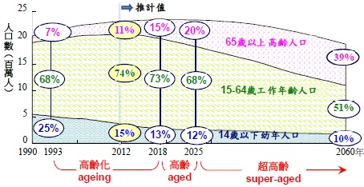
附圖4-4：人口年齡結構變動趨勢—中推計
※註：1.資料來源，行政院經濟建設委員會101年8月之「2012 年至2060 年臺灣人口推計」。
附表4-9：扶養比—中推計
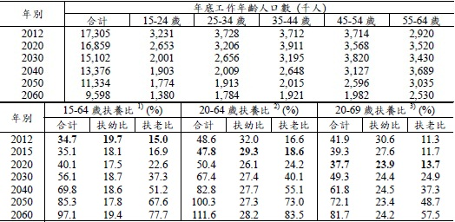
※註：1.資料來源，行政院經濟建設委員會101年8月之「2012 年至2060 年臺灣人口推計」。
2.展望未來，我國少子化及高齡化之趨勢已無可避免，工作年齡人口數將逐年下降，推計149年工作年齡人口將降至101年之55.5％。我國97年至101年各年底公共部門人力占平均勞動力之比重介於7.26％至7.58％間，倘不計軍職人員，公共部門人力占平均勞動力之比重介於6.01％至6.35％間（詳附表4-10）。公共部門人力若未再予精簡，未來占平均勞動力之比重勢將提升，恐不利經濟發展。
附表4-10：近年公共部門人力比重一覽表 單位：千人
項 目 | 97年底 | 98年底 | 99年底 | 100年底 | 101年底
未計軍職人員之公共部門人力 | 689 | 689 | 686 | 683 | 681
軍職人員 | 125 | 139 | 149 | 146 | 142
加計軍職人員之公共部門人力 | 814 | 828 | 835 | 829 | 823
平均勞動力 | 10,853 | 10,917 | 11,070 | 11,200 | 11,341
公共部門人力占勞動力比重 | 7.50% | 7.58% | 7.54% | 7.40% | 7.26%
未計軍職之公共部門人力占勞動力比重 | 6.35% | 6.31% | 6.20% | 6.09% | 6.01%
※註：1.資料來源，銓敘部網站統計年報（http://www.mocs.gov.tw）、中華民國統計資訊網勞動力統計資料（http://www.stat.gov.tw），本研究彙總計算。
2.公立學校教師及軍職人員人數為參加公務人員退休撫卹基金之人數。
3.上表公共部門人力未含臨時人員及勞力派遣人員。101年底加計該二類人員後之公共部門人力為91萬5,478人（參附表4-4），其占平均勞動力比重為8.07％。
員額規範未納入政府所有人力為全盤考量，且未衡酌人口結構變化及合理人力規模而為長遠之整體規劃，恐難及時因應少子化及高齡化趨勢
按中央政府機關總員額法或地方行政機關組織準則雖對政府員額有上限規範（詳附表4-11），並另針對教師、公營事業及派遣人力訂有員額規範（詳附表4-12），然未將所有政府人力納入作全盤考量，難以控管全國政府整體人力及建立合理之人力規模。又上開規範多以一定時間點之實際員額為基準，再增加一定之員額數為員額上限，未衡酌我國人口結構變化趨勢及國家對公共部門人力規模之合理負荷而為長遠之整體規劃。倘長此以往，依我國少子化及高齡化趨勢，未來工作年齡人口將下降，進而政府資源來源減少，且公共年金及長期照護支出增加，在公共部門人力短期緊縮不易之特性下，公共部門之人力成本恐造成政府財政難以負荷，進而嚴重影響政府資源之合理配置。
附表4-11：行政機關員額管控規範一覽表
中央政府 | 員額上限 |  | 機關員額總數最高為17萬3千人【以中央機關實際預算員額規模為基準，保留因應整體國家發展及施政急迫需要小幅調整空間（約5.45％）】。
中央政府 | 法令及適用範圍 |  | 1.中央政府機關總員額法  2.不包括公立學校教職員、軍職人員、總統府、國家安全會議各類員額、以及該法施行後因組織改制或地方業務移撥中央，中央機關所增加員額
地  方  政  府 | 員  額  上  限 | 直轄市政府 | 1.員額總數上限：  人口數125萬人-175萬人：員額總數上限6,500人  人口數175萬人-225萬人：員額總數上限7,200人  人口數225萬人-275萬人：員額總數上限9,000人  人口數275萬人-350萬人：員額總數上限1萬1,700人  人口數350萬人以上：員額總數上限1萬3,860人  2.99年6月14日修正條文施行前已設置之直轄市政府以1萬4,200人為員額總數
地  方  政  府 | 員  額  上  限 | 縣（市）政府 | 1.各縣（市）分配增加員額數：5,000人×各縣(市)分配比重  各縣(市)分配比重＝  〔87年12月底各縣(市)人口數÷縣(市)總人口數〕×0.6  ＋〔87年12月底各縣（市）面積÷縣（市）總面積〕×0.1  ＋〔各該縣（市）自主財源比率÷縣（市）自主財源比率〕×0.3  2.員額總數：88年7月1日編制員額總數＋分配增加員額數
地  方  政  府 | 員  額  上  限 | 鄉(鎮、市）公所 | 1.增加員額數：  未滿3萬人：最多增加3人  3萬人-6萬人：最多增加5人  6萬人-10萬人：最多增加10人  10萬人-20萬人：最多增加15人  20萬人-30萬人：最多增加20人  30萬人-50萬人：最多增加30人  50萬人以上：最多增加50人  2.員額總數：88年7月1日編制員額總數＋增加員額數
地  方  政  府 | 法令及適用範圍 |  | 1.地方行政機關組織準則  2.包括各地方行政機關公職人員、政務人員及訂有職稱、官等之人員。  3.不包括學校、醫院、所屬事業經營、公共造產性質機關（構）、警察、消防機關之員額及約聘雇人員。
※註：1.資料來源，本研究依中央政府機關總員額法及地方行政機關組織準則整理彙總。
附表4-12：教師、公營事業及派遣人力管控規範一覽表
人力別 | 中央政府 | 地方政府
教師 | 公立學校教職員員額非中央政府機關總員額法規範範圍，行政院就國立大專校院及國立高中員額係採行總量控管，由教育部於行政院所核定之員額總量範圍內自行調配。至地方機關學校員額，亦係由教育部訂定相關員額設置基準供各地方政府據以辦理。
公營事業 | 除非以營利為目的及進入實質民營化作業之國營事業機構外，各機構人力由各主管機關在用人費控管、提高生產力及不減少盈餘、繳庫或不增加虧損等前提下，於各事業機構年度用人費限額內核定其進用之人數（國營事業員額合理化管理作業規定）。 | 基於地方公營事業機構設立、經營及管理等事項係屬自治權限，且其人員係由各事業機構自行進用，行政院未有員額控管相關規定（地方制度法第18條第1項第12款、第19條第1項第12款及第20條第1項第8款）。
派遣人力 | 政府派遣勞工總數以99年1月31日各機關實際進用派遣勞工人數為高限，進行總量控管（其中地方機關準用該規定，另受中央機關補助或委託研究經費運用勞動派遣者，應依該規定辦理）（行政院運用勞動派遣應行注意事項）。
※註：1.資料來源，行政院人事行政總處，本研究整理。
綜上，行政院組織改造並未使中央政府預算員額總數下降，人事費負擔仍沉重，又近年地方政府機關、公立學校職員及約聘僱人員持續增加，尤其改制（準用）直轄市之新北市、臺中市、臺南市、高雄市及桃園縣等可增人數高達1萬2千餘人，另地方政府人事費占歲出比重近半，且近年全國政府人事費占國內生產毛額比重高於鄰近國家，而政府人事費增加金額遠高於邇近積極推動之年金改革所節省金額，顯示我國全國公共部門人力成本負荷過重，實有精簡人力之必要。中央政府機關總員額法及地方行政機關組織準則雖訂有員額上限規範，惟控管範圍均未含納政府所有人力，且均以實際員額加計彈性員額數或以人口數之粗糙基準訂定員額上限，難以發揮精簡人力之效，顯示行政院組織改造欠缺前瞻視野及全盤規劃，恐難及時因應未來少子化及高齡化來臨之挑戰。
四、高階文官擴編，部分編制外高階人員之設置及任用資格備受質疑
行政院組織法於99 年2 月立法通過後，中央各部會即陸續啟動組織整併及人員精簡工程。在「人員精簡」方面，統計行政院所屬已完成立法之主管機關(含所屬)，簡任10職等以上高階文官人數較組改增加24人；其中行政院院本部及3級機關各增加40人及56人，2級機關則減少72人（詳附表4-13）。
附表4-13：行政院所屬已完成立法之主管機關及所屬組改前後
簡任10職等以上高階文官人數之增減統計表
單位：人
機關層級 | 組改前 |  |  | 組改後 |  |  | 組改前後簡任官人數之增減
機關層級 | 正副首長及政務人員 | 其他簡任官 | 小計 | 正副首長及政務人員 | 其他簡任官 | 合計 | 組改前後簡任官人數之增減
行政院本部 | 12 | 126 | 138 | 14 | 164 | 178 | 40
二級機關  合計 | 77 | 1,035 | 1,112 | 61 | 979 | 1,040 | -72
三級機關  合計 | 120 | 998 | 1,118 | 129 | 1,045 | 1,174 | 56
總計 | 209 | 2,159 | 2,368 | 204 | 2,188 | 2,392 | 24
※註：1.資料來源，行政院人事行政總處提供，本研究整理。
2.數據統計至102年7月31日止。
謹依次分析如后：
行政院院本部人力擴編，與組改「精實」原則有違
行政院組織改造三大目標為：精實、彈性與效能，其中「精實」主要作法為「檢討政府職能，合理配置並有效抑制員額膨脹。」惟查，組改後行政院院本部高階文官人數卻未減反增，內部組織亦進行擴編(例如：增設「科技會報辦公室」)；此與組改所倡導「整併機關、精簡政府人力」之精簡原則顯有相違。說明於下：
簡任官大增40人
組改前，行政院院本部簡任10職等以上文官總人數111人，組改後暴增至178人，總計增加67名簡任高階文官；縱考量組改整併移入「行政院消費者保護委員會」及「行政院新聞局」2機關之原有27名簡任官，總計仍擴增40名簡任官（詳附表4-14）。行政院於組改後大增數十名簡任官，除與組改「精簡」原則相違，恐易產生上行下效之效應，各部會亦仿效不斷遊說以擴增高階文官員額，組改目標將淪為口號。
附表4-14：行政院院本部組改前後簡任10職等以上之人數增
減表
單位：人
組改前 |  |  |  |  | 組改後  總員額  (D) | 組改後增  減人數  (D-C)
原機關(A) |  | 整併移入機關(B) |  | 小計(C=A+B) | 組改後  總員額  (D) | 組改後增  減人數  (D-C)
行政院  院本部 | 111 | 行政院消費者保  護委員會 | 16 | 138 | 178 | 40
行政院  院本部 | 111 | 行政院新聞局 | 11 | 138 | 178 | 40
※註：1.資料來源，行政院人事行政總處提供，本研究整理。
發言人辦公室員額編制龐大，組織合法性及人力運用效率均值商榷
組改後原新聞局裁撤，行政院依據該院組織法第12條第2項規定，設發言人負責處理有關新聞發布及聯繫事項。惟查，行政院除設發言人之外，另依內部自頒作業規定增設「發言人辦公室」；員額包括：主任、副主任、秘書、參議、科長及約聘僱人員等共計76人，其中職務列等可達9等以上中高階人員計有58人，1年人事經費達6,000萬餘元(詳附表4-15)。如此龐大編制單位，合法性屢受質疑(非組織法單位)；而編制76人僅負責原新聞局國內新聞業務，人員配置合理性亦值檢討。
附表4-15：「行政院發言人辦公室」成員及薪酬明細一覽表
成員 | 員額 | 官職等 | 年薪(元) | 備註
主任 | 1 | 簡任第12至第13職等 | - | 遴補中
副主任 | 1 | 簡任第11至第12職等 | 1,384,835
簡任秘書 | 1 | 簡任第10至第12職等 | 1,820,298
參議 | 2 | 簡任第10至第11職等 | 2,431,675
科長 | 6 | 薦任第9職等 | 5,391,360 | 1人遴補中
秘書 | 10 | 薦任第8至第9職等 | 10,529,108
諮議 | 22 | 薦任第7至第9職等 | 19,451,300 | 3人遴補中
科員 | 13 | 委任第5職等或薦任  第6至第7職等 | 9,664,650 | 1人申請考試  分發中
助理員 | 1 | 委任第4至第5職等 | 692,678
約聘人員 | 6 | 6等至8等 | 5,362,581
約僱人員 | 3 | 5等 | 1,428,774
工友 | 3 |  | 1,494,909 | 依該辦公室目  前需要配置，  非核定員額。
技工 | 2 |  | 1,030,188 | 依該辦公室目  前需要配置，  非核定員額。
駕駛 | 3 |  | 1,071,160 | 依該辦公室目  前需要配置，  非核定員額。
合計 | 76 |  | 61,753,516
※註：1.資料來源，行政院提供，本研究整理。
「科技會報辦公室」與「科技部」二者功能有重疊之嫌，政策恐呈多頭馬車之疑慮
行政院依處務規程第28條規定增設「科技會報辦公室」，其與「科技部」均職司國家科技政策事宜，引發二者有疊床架屋、政策恐呈多頭馬車之疑慮。再者，「科技會報辦公室」70名員額中，須具備公務人員任用資格者僅有10人，其餘60人為借調人員或依據約聘僱人員辦法或處務規程即可進用，條件寬鬆；以執行秘書及副執行秘書3人為例，任用資格僅規範「由適當人員擔任」，裁量權顯過大，徒增藉組改之名行人力擴編之質疑(詳附表4-16）。
附表4-16：「行政院科技會報辦公室」員額編制及薪酬明細表
辦公室成員 |  | 員額 | 官職等 | 年薪 | 備註
公務人力 | 參事 | 1 | 簡任第12職至第13職等 | 1,820,298
公務人力 | 參議 | 1 | 簡任第10職等至第11職等 | 0 | 遴補中
公務人力 | 諮議 | 3 | 薦任第7職等至第9職等 | 891,400 | 2人遴補中
公務人力 | 科員 | 4 | 委任第5職等或薦任第6至第7職等 | 703,263 | 3人遴補中
公務人力 | 助理員 | 1 | 委任第4職等至第5職等 | 0 | 遴補中
公務人力 | 約聘 | 9 | 8等至11等 | 8,175,875
公務人力 | 約僱 | 8 | 5等 | 3,801,546
兼任人員 | 執行秘書 | 1 |  | 396,495 | 依行政院處務規程第28條規定，由適當人員擔任。
兼任人員 | 副執行秘書 | 2 |  | 737,343 | 依行政院處務規程第28條規定，由適當人員擔任。
借調人力 |  | 40 |  | -
合計 |  | 70 |  | 16,526,220
※註：1.資料來源，行政院提供，本研究整理。
各區域「聯合服務中心」正、副執行長等高階文官，設置必要性及任用公平性均引發外界高度質疑
行政院於中部、南部及東部及雲嘉南等4區域各設置1處「聯合服務中心」，其實質功能及人事等均有相當多爭論。在人員任用方面，各中心原置主任1人綜理業務，後以襄助主任為由再置執行長1名(比照簡任13職等)及副執行長2名(比照簡任12職等)；由於不須具備公務人員任用資格即可擔任簡任第12至第13職等高階文官，月薪高達10萬元以上，尚不包括其他獎金福利（詳附表4-17），任用資格卻僅依各中心設置要點所訂「遴聘相當層級具行政經歷或社會聲望人士」即可聘用，渠等高階文官增設之必要性及任用公平性均引發外界高度質疑，而有因人設事之嫌。
附表4-17：行政院各「區域聯合服務中心」執行長及副執行長設置概況
區域 | 執行長 |  |  | 副執行長 |  |  | 人員任期及聘任程序
區域 | 人數 | 職等 | 月薪 | 人數 | 職等 | 月薪 | 人員任期及聘任程序
中部 | 各置1名 | 第13等  5階 | 113,918元 | 各置2名 | 12等  6  階 | 102,958元 | 1.聘用程序：1年1  聘。依據各聯合服  務中心設置要點、  聘用人員聘用條例  等辦理。  2.年終工作獎金及其  他福利依照軍公教  人員相關規定辦理  規定辦理。
南部
東部
雲嘉南
※註：1.資料來源，行政院提供，本研究整理。
2.「雲嘉南區聯合服務中心」執行長由行政院政務副秘書長兼任，
未額外支領薪資及獎金福利，餘各區域正副執行長均另外聘任。
部分中央機關組改後之簡任官人數未有效精簡，擴增高階員額多乏客觀數據或具體明確事由
截至102年7月底止，行政院所屬主管機關已完成組織立法者計有財政部等18個部會；渠等機關組改後之簡任官人數較組改前增加者計有：行政院主計總處、教育部、文化部及衛生福利部等8個部會(詳附表4-18)。
附表4-18：行政院及所屬已完成立法之主管機關及所屬組改
前後簡任第10職等以上員額增減彙總表
單位：人
機關 | 組改前(A) | 組改後(B) | 增減數(C=B-A) | 增減比率  (D=C/A)
行政院 | 138 | 178 | 40 | 28.99%
行政院主計總處 | 61 | 79 | 18 | 29.51%
教育部 | 209 | 219 | 10 | 4.78%
文化部 | 170 | 185 | 15 | 8.82%
外交部 | 120 | 143 | 23 | 19.17%
法務部 | 105 | 129 | 24 | 22.86%
公平交易委員會 | 42 | 46 | 4 | 9.52%
客家委員會 | 19 | 24 | 5 | 26.32%
國家通訊傳播委員會 | 90 | 90 | 0 | 0.00%
中央選舉委員會 | 13 | 13 | 0 | 0.00%
財政部 | 313 | 282 | -31 | -9.90%
國防部 | 303 | 188 | -115 | -37.95%
行政院人事行政總處 | 62 | 61 | -1 | -1.61%
金融監督管理委員會 | 177 | 168 | -9 | -5.08%
僑務委員會 | 52 | 50 | -2 | -3.85%
國立故宮博物院 | 59 | 52 | -7 | -11.86%
衛生福利部 | 435 | 485 | 50 | 11.49%
合計 | 2,368 | 2,392 | 24 | 1.01%
※註：1.資料來源，行政院人事行政總處提供，本研究整理。
2.「衛生福利部」及「國軍退除役官兵輔導委員會」等2部會之組
織法案於102年5月31日經本院三讀立法通過，其中「國軍退
除役官兵輔導委員會」及所屬機關組織法施行日期及編制表尚未
經行政院核定，爰尚無提供最新員額資料。
謹評析部分機關組改後簡任官之擴增情形及原因如下：
行政院主計總處：組改後該總處擴增18名簡任員額，據該總處說明原因略以：
業務成長：政府預算規模擴增數倍、國家財政面臨困境，該總處以統籌國家資源分配職責更為重大；且派員出席各院會議較其他部會多，原有簡任人員已不敷因應業務成長。
配合業務及人員安置：須設置若干非主管職務供調節之用。該處職司經濟成長率預測，屢屢失準已備受批評；組改後以「業務成長及因應未來調節所需」2項理由擴增18名簡任官，實欠缺具體數據證明其職責及業務量確實較其他部會繁重，擴增高階員額數名應再審酌。
2.教育部：組改後該部及所屬共增加10名簡任官(詳附表4-19），包括：
教育部本部增加1名簡任官：該部整併移入原行政院體委會及青輔會之全部業務及員額，以「基於業務需求考量」原擴增7名簡任人員，後雖經考試院調整簡任員額僅增加1人；然檢視組改後該部內部組織已大幅整併，高階人員卻未同步精簡，權責似未相符。
所屬機關增加9名簡任官：「國教署」以為利督導高級中等以下學校業務、「國立臺灣圖書館」及「國立教育廣播電臺」以組改後須整合推動業務及預作調節等理由，各增置若干名簡任人員，令人質疑增加員額編制卻督導或整合推動組改後之相同業務。
附表4-19：教育部(含所屬)組改前後簡任員額增減表
單位：人
組改前本部員額 | 整併機關移入員額數 |  | 小計 | 組改後總員額 | 簡任員額增加數
192 | 中部辦公室 | 17 | 209 | 219 | 10
192 | 行政院體委會
192 | 行政院青輔會
192 | 國立鳳凰谷鳥園等所屬機關
※註：1.資料來源，行政院人事行政總處提供，本研究整理。
3.文化部：除原文建會全部業務外，並移入原新聞局、研考會及教育部部分館所之業務及員額；組改後該部共增加15名簡任官（詳附表4-20）。據說明，員額增加原因略以：「『國立歷史博物館』增設文創行銷組，故增列簡任人員；『影視及流行音樂產業局』依比例增設簡任人員；『國立臺灣美術館』增設幕僚長(主秘)及研究組組長由兼任改專任人員；『國立國父紀念館』、『國立中正紀念堂管理處』及『國立工藝研究發展中心』等館所則以提升業務功能，將部分員額改列專任，增設數名簡任人員。

附表4-20：文化部(含所屬)組改前後簡任員額增減表
單位：人
組改前本部員額 | 整併機關移入員額數 |  | 小計 | 組改後總員額 | 簡任員額增加數
126 | 行政院新聞局 | 44 | 170 | 185 | 15
126 | 行政院研考會
126 | 文化資產總管理處籌備處
126 | 教育部部分館所
※註：1.資料來源，行政院人事行政總處提供，本研究整理。
4.外交部：組改後該部及所屬共增加23名簡任官，包括：
考量部分單位主管職務將改調為非主管職務，故增加參事員額；然原有簡任員額卻未同步減少，顯不合理。
所屬「領事事務局」以配合行政院深耕地方服務宗旨，增設臺灣桃園國際機場、中部、南部等各區辦事處主任、副主任；「外交及國際事務學院」以組改後職責加重甚多故增加數名簡任員額，理由籠統，恐難說服社會大眾。
5.法務部：組改後本部減少3名簡任人員，所屬機關卻大增27名；該部說明略以：「100年1月及7月成立『法務部矯正署』及『法務部廉政署』2單位，爰有設置簡任重要職務之必要。」惟查，渠等2單位均係由該部內部組織整併而成立(如：法務部矯正署係整併該部矯正司及矯正人員訓練所)；易言之，原單位之業務及人員均併同移撥，顯非其所稱因成立「新單位」，故有增設簡任職務人員之必要。
6.衛生福利部：衛生福利部於102年7月23日正式掛牌成立，除原行政院衛生署(含所屬)全部業務外，並移入內政部本部部分及兒童局全部之業務及員額；組改後該部共計增加50名簡任官（詳附表4-21）。據說明，員額增加原因略以：「配合組改後之部級規模，增加參事級人員16人；另『衛生福利部疾病管制署』組改後大幅整併內部組織單位，減列主管及副主管職務10人及增置非主管職務15人；『社會及家庭署』及『國民健康署』則以職責較過去繁重、為利內部各組業務推展與提升專業人員工作能量等事由，增加若干名簡任職務。」該部所屬各單位於組改後之高階員額雖未逾越配置準則規定之上限人數，惟其員額配置能否因應國內少子化及高齡化之社會需求，發揮各業務功能，尚待驗證。
附表4-21：衛生福利部(含所屬)組改前後簡任員額增減表
單位：人
組改前本部員額 | 整併機關移入員額數 |  | 小計 | 組改後總員額 | 簡任員額增加數
402 | 行政院衛生署中醫藥委員會 | 33 | 435 | 485 | 50
402 | 全民健康保險監理委員會
402 | 全民健康保險爭議審議委員會
402 | 全民健康保險醫療費用協定委員會
402 | 內政部本部
402 | 內政部兒童局
402 | 內政部社會福利工作人員研習中心
※註：1.資料來源，行政院人事行政總處提供，本研究整理。
綜上，行政院主計總處、教育部、文化部及衛生福利部等8部會組改後之簡任員額各擴增4人~50人；揆諸其擴增高階文官皆以「組改後業務成長、職責較以往重大及因應未來人員調節所需」等相似且籠統事由，惟業務量及效益之客觀數據則付之闕如，致外界批評此次組改有「愈改愈肥」及「肥高官」等諸多亂象。

五、地方政府升格改制為直轄市後，機關數及高階人力均同步膨脹，遞延效果將使地方財政惡化問題更難以解決
中央政府啟動橫向組織改造之際，地方政府亦進行全面組織調整；包括台北市、新北市、高雄市、台中市、台南市等5直轄市，加上103年12月25日桃園縣亦將升格改制，屆時台灣地區總計有6個直轄市(簡稱六都)。而改制後之六都在機關數及中高階公務員人數均有明顯增加現象。說明如后：
六都總計增加150個機關
根據銓敘部向考試院院會提出「五都一準改制前後地方機關組織編制變動情形」報告顯示，縣市合併改制為直轄市後總計增加150個機關（平均增幅24%）；各直轄市以台中市增加86個機關居冠，台南市及桃園縣則各增加24個及38個機關（詳附表4-22）。
附表4-22：各直轄市(五都一準)改制前後機關數之增減變動
單位：個
直轄市 | 改制前  (99年) | 改制後  (102年) | 機關增減數 | 增減比率
新北市 | 136 | 142 | 6 | 4％
台中市 | 125 | 211 | 86 | 69％
台南市 | 128 | 152 | 24 | 19％
高雄市 | 186 | 182 | -4 | -2％
桃園縣(準) | 46 | 84 | 38 | 83％
小計 | 621 | 771 | 150 | 24％
台北市 | 134 | 134 | 0 | 0％
合計 | 755 | 905 | 150 | 20％
※註：1.資料來源，銓敘部提供，本研究整理。
2.表內資料含直轄市政府所屬1、2級機關，不含鄉（鎮、市、區）
公所及改制後之區公所及托兒所數；其中台北市原即為直轄市，
故機關層級並無變動。
中高階公務人員總計增加2,154人
依地方行政機關組織準則所定員額上限，縣市改制為直轄市(含準用)後總計得增置約1萬2,276名員額；並可比照直轄市官等比例，故中高階公務員人數呈明顯增加現象。根據銓敘部統計，縣市改制直轄市後薦任8職等以上及簡任10職等以上之中高階文官總計增加2,154人；其中簡任、薦任職務各分別增加317人及1,837人(詳附表4-23)。
附表4-23：各直轄市政府改制後薦任第8~9職等及簡任第10
職等以上中高階公務員人數增加統計表
單位：人
職等 | 合計 | 主管 |  | 非主管
職等 | 合計 | 增減數 | 增減比率 | 增減數 | 增減比率
簡任 | 317 | 107 | 27% | 210 | 107%
薦任 | 1,837 | 1,255 | 34% | 582 | 57%
合計 | 2,154 | 1,362 | 34% | 792 | 65%
※註：1.資料來源，銓敘部提供，本研究整理。
2.表內薦任職級為第8職等至第9職等人員，包括第6~8職等、第
7~8職等、第7~9職等。
各直轄市政府改制後中高階公務員增加之情形，茲說明如下：
簡任高階文官增加317人：以台中市及桃園縣2直轄市簡任人員增加較多，分別增加82人及75人（詳附表4-24）。
附表4-24：各直轄市政府改制後簡任官人數增減情形
單位：人
直轄市 | 合計 | 主管 |  | 非主管
直轄市 | 合計 | 增減數 | 增減比率 | 增減數 | 增減比率
新北市 | 51 | 33 | 34% | 18 | 18%
台中市 | 82 | 32 | 54% | 50 | 217%
台南市 | 56 | 17 | 31% | 39 | 144%
高雄市 | 53 | -10 | -7% | 63 | 191%
桃園縣 | 75 | 35 | 103% | 40 | 250%
合計 | 317 | 107 | 27% | 210 | 107%
※註：1.資料來源，銓敘部提供，本研究整理。
2.增減比率=增減職務數/改制前職務數*100%；簡任人員計算含第
9~10職等。
薦任第8~9職等中階文官增加1,837人：其中新北市於原臺北縣時因已準用直轄市，故僅增加74人最少；餘各直轄市薦任主管及非主管職務數均有相當幅度之增加，各約增加300人~500人(詳附表4-25)。
附表4-25：各直轄市政府改制後薦任第8至第9職等中階文
官人數增減情形
單位：人
直轄市 | 合計 | 主管 |  | 非主管
直轄市 | 合計 | 增減數 | 增減比率 | 增減數 | 增減比率
新北市 | 74 | 48 | 4% | 26 | 6%
台中市 | 430 | 294 | 43% | 136 | 131%
台南市 | 488 | 328 | 62% | 160 | 225%
高雄市 | 497 | 342 | 33% | 155 | 53%
桃園縣 | 348 | 243 | 71% | 105 | 111%
合計 | 1,837 | 1,255 | 34% | 582 | 57%
※註：1.資料來源，銓敘部提供，本研究整理。
2.增減比率=增減職務數/改制前職務數*100%；表內第8~9職等人
員計算包含列等第6~8職等、第7~8職等、第7~9職等。
改制後人事費暴增近百億元，持續遞延效果將使地方政府財政惡化及經建支出排擠狀況更形加遽
各直轄市改制後因員額擴增及公務員職等調升，致人事費較改制前暴增99億元；其中以台中市增加37億元居冠，高雄市增加9億元最少（詳附表4-26）。地方政府人事費負擔沈重，監察院102年1月15日調查報告亦指出，縣(市)人事費用占歲出比率高達46%，嚴重影響地方政務之推動。且更令人憂心是人事費擴增之持續遞延效果，將使得地方財政惡化及經建支出受排擠，致國家整體發展陷入停滯之困境更難以解決。
附表4-26：各直轄市政府改制後人事費之增加情形
單位：新台幣億元
直轄市別 | 改制前(99年度) | 改制後(102年度) | 改制前後人事費  增減金額
新北市 | 255 | 275 | 20
台中市 | 208 | 245 | 37
台南市 | 171 | 183 | 12
高雄市 | 268 | 277 | 9
桃園縣 | 98 | 119 | 21
合計 | 1,000 | 1,099 | 99
※註：1.資料來源，銓敘部提供，本研究整理。
2.台北市原即為直轄市 。
六、未具任用資格之現職員工藉組織改造轉任公務人員，不符公平正義原則
控管公務人力、打造精實政府組織，係本次行政院組織改造主要目的，惟部分機關藉保障員工權益為由，將未具任用資格之現職員工轉任公務員，或以優厚條件留任現職人員，引發外界質疑。茲說明如下：
未具任用資格之現職員工欲藉組織改造轉任公務人員或以優厚條件留任之人數多逾千人
勞保局及健保局以機關改制、保障員工權益為由，將未具任用資格之金融雇員、專技人員及技術人員轉任公務人員
勞保局以人事管理制度比照公營事業機構有矛盾與不合適為由，於本次組織改造改制為行政機關之際，於組織法草案明訂，隨同移撥人員具任用資格者，比照健保局改制成例，採「補足待遇差額」方式轉任公務人員，而業務助理、業務佐理等未具任用資格者，繼續留任原職至離職或退職為止，至具行政院金融保險事業機構雇員升等考試及格之金融雇員，則賦予得轉任為該機關公務人員之資格
健保局98年改制行政機關後，具任用資格之現職人員已採「補足待遇差額」方式轉任公務人員，本次組織改造原以人事體制不同、造成工作士氣低落為由，於組織法草案訂定將行政院金融保險事業機構雇員升等考試及格之金融雇員、依技術人員任用條例任用之技術人員、專門職業及技術人員高等及普通考試及格之專技人員等未具任用資格之現職員工，賦予得轉任為該機關公務人員之資格；惟該項措施甚具爭議，遭外界質疑為「黑官漂白」，故本院審議中央健康保險署組織法並未同意渠等轉任公務人員。
交通部所屬公路總局等機關以機關法制化、保障權益為由，欲賦予未具任用資格之派用人員10年內毋需受原職續任限制
交通部所屬國道新建工程局、高速鐵路工程局、鐵路改建工程局等，原屬臨時編制機關，本次組織改造予以法制化，整併為高速公路局、公路局及鐵道局，而港務局亦由事業機構改制成立，成為該部之三級機關。
上述機關改制導致員工任用制度變更，該部遂以保障員工權益為由，於各該三級機關組織法草案明訂，依交通事業人員任用條例任用之資位制人員及依派用人員派用條例進用之派用人員，於轉任時權益受損者，得於各該組織法施行日起10年內選擇適用原相關法令。
除健保局外，未具任用資格之員工轉任公務人員或以優厚條件留任之派用人員人數尚有1,012人
迄102年4月底止，勞保局之金融雇員計483人，平均年資約26年，交通部所屬高速鐵路工程局等三級機關，派用人員計529人，平均年資約20年（詳附表4-27），除健保局之金融雇員、專技人員及技術人員600人，業經審議不同意其轉任公務人員外，其餘人員於組織法通過後，未具任用資格之金融雇員可轉任公務人員，退休後得領取月退休金，派用人員亦優於其他機關，10年內毋需受到原職續任限制，得領取較多退休金；藉組織改造獨厚特定資格員工，殊欠合理。
附表4-27：勞、健保局金融雇員、技術人員、專技人員及交通部所屬派用人員人數一覽表 單位：人
機關別及人員類別 | 人數 | 平均年資 | 平均年齡
勞保局 | 483
金融雇員 | 483 | 26.62 | 54.58
健保局 | 600
金融雇員 | 473 | 27 | 53
技術人員 | 32 | 32.7 | 55.9
專技人員 | 95 | 27.4 | 53.2
交通部所屬機關派用人員 | 529
國道新建工程局 | 137 | 20.5 | 50.05
高速鐵路工程局 | 209 | 19.4 | 48.7
鐵路改建工程局 | 183 | 19.4 | 48
合計 | 1,612
※註：1.資料來源，勞保局、健保局、交通部提供，截至102年4月底。
2.交通部所屬公路總局西部濱海公路北區臨時工程處等四級機關，組織改造後仍屬派用機關，截至102年4月底，派用人員人數為750人。
金融雇員轉任公務人員，在職待遇優渥，退休亦較具保障
金融雇員待遇較一般公務人員優渥，轉任後退休尚可領取月退休金
勞保局之金融雇員目前待遇係比照實施用人費率之國營事業機構員工待遇標準支給，退休時則支領一次退休金。如組織改造後轉任為公務人員，其中選擇不要補足差額者，同一般公務人員待遇並可請領生活津貼，若選擇補足待遇差額者，仍以原待遇標準支給，差額隨同待遇調整併銷；惟退休時均可依公務人員退休法規定，領取月退休金（詳附表4-28）。簡言之，金融雇員如轉任為公務人員，在職時待遇較一般公務人員優渥，退休時又可領取月退休金，顯較國營事業機構員工具有保障。
未受原職續任限制之派用人員，待遇及退休金均較優厚
交通部所屬機關之派用人員，由於10年內毋需受到原職續任限制，故其升遷不限於原職等，致在職時待遇相較其他機關派用人員為佳，退休時亦得領取較多退休金。
附表4-28：金融雇員、派用人員與公務人員待遇福利事項比較表
人員區分 |  | 待遇事項 | 福利事項 | 退撫事項
一般公務人員 |  | 依公務人員俸給法、公務人員加給給與辦法規定辦理。 | 依全國軍公教員工待遇支給要點規定請領生活津貼（如：子女教育補助） | 依公務人員退休法規定，得領取月退休金。
勞保局金融雇員 | 轉任前 | 比照實施用人費率之國營事業機構員工待遇標準支薪 | 無 | 比照財政部所屬國營金融保險事業人員退休撫卹及資遣辦法，領取一次退休金。
勞保局金融雇員 | 轉任後 | - 選擇補足待遇差額者，隨同待遇調整併銷。  - 選擇不要補足差額者，依公務人員俸給法、公務人員加給給與辦法規定辦理。 | - 選擇補足待遇差額者，不得請領生活津貼。  - 選擇不要補足差額者，同一般公務人員，得請領生活津貼。 | 同一般公務人員，依公務人員退休法規定，得領取月退休金。
交通部所屬機關之派用人員 | 組改前 | 依公務人員俸給法、公務人員加給給與辦法規定辦理。 | 同一般公務人員，依全國軍公教員工待遇支給要點規定請領生活津貼。 | 同一般公務人員，依公務人員退休法規定，得領取月退休金。
交通部所屬機關之派用人員 | 組改後 | 10年內得照原規定升遷，10年後以原職續任。 | 同一般公務人員，依全國軍公教員工待遇支給要點規定請領生活津貼。 | 同一般公務人員，依公務人員退休法規定，得領取月退休金。
※註：1.資料來源，勞保局、交通部，本研究整理。
藉維護權益之名獨厚特定資格員工，不符公平正義原則
根據最高行政法院判決，金融雇員不具公務人員任用資格，不得轉任一般行政機關
有關金融雇員身分，勞保局及健保局以該等人員係經公開招考，其升等亦依「行政院所屬金融保險事業機構雇員升等考試規則」考試及格後始得以晉升，故並非為未具任用資格之人員。惟最高行政法院92年間曾對金融雇員轉任公務人員之適法性作出判決，略謂：司法院釋字第405號解釋指出，憲法第85條規定，公務人員的選拔，應實行公開競爭之考試制度，非經考試及格者不得任用，明示考試用人之原則；而包括行政院所屬金融保險事業機構雇員升等考試在內之各項升等升資考試，其應考資格、成績計算、錄取標準等均與公務人員初任考試不同，且該類考試適用對象均為現職人員，屬封閉性之內升制考試，故應是類考試及格人員均非屬公務人員任用法所稱升官等考試及格人員，無法依各該升等升資考試及格逕行擔任或調任一般行政機關相當官等職務，僅能從事當初考試所限定之範圍。
另據考選部提供資料顯示，金融雇員升等考試舉辦年度自66年至89年，錄取總人數達1萬6,119人，平均錄取率45.41％，遠較同期間舉辦之高考、普考平均錄取率7.59％、5.80％為高（詳附圖4-5）。準此，由於雇員升等考試並無適用之法律依據，金融雇員若藉組織改造轉任公務人員，對同期間參與高、普考試未合格者，或同屬金融雇員升等考試及格卻未任職勞保局者，顯欠公允。
因機關不同而對擁有相同資格之人員予以差別待遇，不符平等原則
派用人員派用條例第9條規定：「本條例施行前，各機關現任派用人員，經認定合於第2條規定而未具第4條、第5條、第6條規定之派用資格者，准予繼續任職至期限屆滿為止。」
附圖4-5：歷年金融雇員升等考試與公務人員高普考試錄取率比較圖
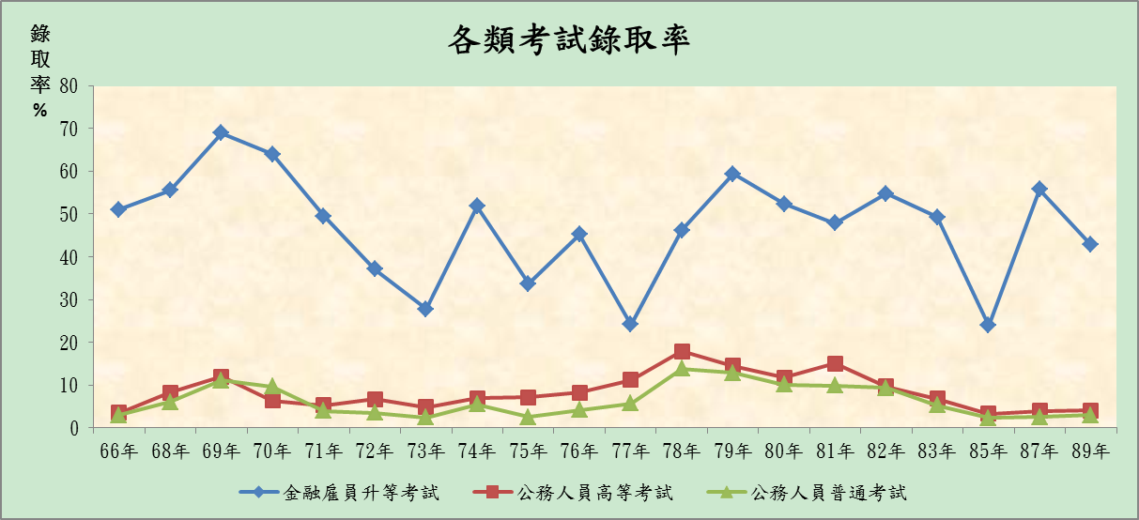
※註：1.資料來源，考選部提供。
2.67年、84年、86年、88年未舉辦金融雇員升等考試。
行政程序法第6條規定：「行政行為，非有正當理由，不得為差別待遇。」
派用人員之進用，係以臨時機關或有期限之臨時專任職務為限，且派用人員派用條例明文規範，遇機關改制或合併，派用人員得續任原職等至期限屆滿為止。鑒於交通部所屬高鐵局等機關，原均屬臨時機關，派用人員本就需視專案任務結束與否，而決定是否續任，如遇機關改制或合併，則依法續任原職等；惟交通部於組織法草案卻保障渠等10年內毋需受到原職等續任限制之規定，顯已逾越法制。
另國家發展委員會及中央選舉委員會組織法有關派用人員之續任，係規定未具公務人員任用資格之派用人員，得繼續留任原職稱原官等之職務至離職為止，惟交通部所屬三級機關之派用人員10年內卻毋需受到原職等續任限制，擁有相同資格之人員卻因機關不同而有差別待遇，有欠公允。
此外，交通部所屬鐵路改建工程局等三級機關，由派用機關改制為任用機關，組織法草案遂保障該等機關之派用人員10年內毋需受到原職等續任限制；惟該部公路總局、鐵路改建工程局所屬工程處等四級機關，本次組織改造並未改制，仍屬派用機關，其派用人員仍得援用派用人員派用條例規定，並未受到原職等續任之限制。故交通及建設部暨所屬三級機關組織法通過後，恐肇致同一部會之派用人員，如於三級機關任職者，10年內得照原規定升遷，10年後以原職續任，而於四級機關任職者，則可照原規定升遷，並無期限限制之差別待遇，為免造成派用人員發生異常流動而影響業務推行，允應預先擬訂因應對策。
增加政府人事費負擔，與組織改造「精實」目標背道而馳
政府人事費負擔未減反增
有關金融雇員轉任公務人員對政府負擔之影響，據勞保局及銓敘部提供現職第10職等15級非主管人員為例，該等人員轉任前每月待遇為9萬1,482元，轉任後職級為薦任第7職等年功俸6級，若選擇補足待遇差額方式，其與同等級非主管一般公務人員待遇6萬0,800元相較，差距約3萬元，至少需10年以上始完全得以調整併銷；而其轉任後得領取月退休金，若任職年資30年，退休後平均餘命27.4年，可領取之月退休金扣除需補繳退撫基金後為1,622萬餘元，與轉任前領取一次退休金457餘萬元相較，大幅增加1,165萬餘元（詳附表4-29）。

附表4-29：金融雇員轉任公務人員職級、待遇及退休金比較表
單位：新台幣千元
職級 |  | 月薪待遇 |  |  | 退休金
轉任前 | 轉任後 | 轉任前 | 轉任後 | 差額 | 轉任前 | 轉任後 | 差額
第7職等15級 | 委任第5職等年功俸10級 | 59 | 53 | 6 | 3,333 | 14,328 | 10,995
第9職等15級 | 薦任第6職等年功俸6級 | 80 | 56 | 24 | 4,065 | 14,733 | 10,668
第10職等15級 | 薦任第7職等年功俸6級 | 91 | 61 | 30 | 4,573 | 16,226 | 11,653
第12職等13級 | 薦任第8職等年功俸6級 | 116 | 66 | 50 | 5,224 | 17,311 | 12,087
※註：1.資料來源，勞保局、銓敘部提供。
2.月薪待遇均以非主管人員列示，轉任後退休金係列示月退休金。
3.月退休金之計算以平均餘命27.4年計列，並扣除補繳退撫基金費用。
未來退休金負擔大幅增加，不符合組織改造之精實目標
勞保局金融雇員如轉任為公務人員，據人事行政總處表示，由於轉任人員不得再晉級及發給相關績效獎金，故勞保局薪資及獎金約可減少10億元；惟據銓敘部估算，渠等人員如選擇領取月退休金，未來退休金負擔將增加53億餘元。綜合上述兩機關估算結果，勞保局之金融雇員如轉任為公務人員，政府未來增加之人事費支出將超逾40億元，意即平均每人增加之人事費支出超過800萬元。
鑒於控管公務人力、打造精實政府組織，乃本次行政院組織改造所楬櫫之主要目標，惟將未具任用資格之現職員工轉任公務員，數年內或可減少部分人事成本，卻產生未來退休金負擔大幅增加之後遺症，為免造成「愈減愈肥」之結果，實有檢討必要。
綜上，政府組織改造需適度保障員工權益，惟不宜過度擴張；上述勞保局擬將未具任用資格之現職員工轉任公務員，不僅對同為金融雇員升等考試及格，卻未任職勞保局者造成不公，亦使政府未來退休金負擔大幅增加，與組織改造目標背道而馳；至交通部所屬機關對留用之派用人員，訂定10年內毋需受到原職續任限制規定，亦有逾越法制之虞，且對其他機關之派用人員，因機關不同而有差別待遇，有欠公允；允一併檢討改進。

七、中央部會分地辦公處所頗多，每年耗費鉅額公帑租賃辦公廳舍；惟國有閒置房舍卻散佈全國各地，政府整體資源配置及運用之妥適性顯有待深入檢討
各部會中部辦公室林立，行政院組織改造顯仍未解決精省所遺留之沉痾，有效達成「精簡」之組改目標
民國87年精省後為安置原台灣省政府人員，將省府各廳處改為中央各部會中部辦公室（簡稱中辦）。歷經10餘年至本次行政院組織改造，各部會多仍繼續維持中部辦公室組織，包括：內政部、財政部、經濟及能源部等(詳附表4-30)；顯見行政院雖啟動有始以來最大規模之組織改造工程，仍未能解決精省所遺留之「中部辦公室」沉痾。
附表4-30：行政院各部會中部辦公室一覽表
機關 | 主要業務
內政部 | 辦理民政、社政、地政及戶政等業務。
財政部 | 辦理公共事務、國庫及賦稅等業務。
經濟及能源部 | 本部及所屬水利處均設有中部辦公室，主要辦理工業、技術行業、商業、市場、攤販輔導管理及水利等業務。
交通及建設部 | 本部及所屬觀光局均設有中部辦公室，主要辦理交通事業及觀光管理等業務。
行政院主計總處
行政院人事行政總處 | 地方行政研習中心中部辦公室。
衛生福利部 | 署立醫院管理。
環境資源部
農業部 | 本會及水土保持局中部辦公室。
行政院勞工委員會 | 辦理技術士技能檢定業務。
原住民委員會
※註：1.資料來源，本研究整理。
部分中部辦公室功能日趨弱化，業務亦與本部機關高度重疊，繼續維持分地辦公耗費諸多行政成本
1.中辦人員逐步裁減，實質功能顯趨於弱化
交通部設於中辦之「交通事業管理小組」（前身為臺灣省政府交通處），該部表示未來將採取溫和漸進方式逐步精簡人員，相關業務則移由本部辦理，凸顯其功能日益萎縮之事實，宜加速整合業務及人員。
2.業務與本部機關高度重疊，分地辦公徒耗行政成本
內政部於南投中興及黎明設有多處中部辦公室，主要辦理包括民政、社政及地政等業務，其與本部地政司、社會司業務高度重疊。由於多數部會組改後仍維持中辦組織，其與本機關之業務協調及公文流程仍須南北往返，不僅徒耗諸多行政成本，行政效率亦難有效提升。
中央部會辦公廳舍分散多處，每年度租金支出所費不賃，國家財政負擔沈重
中央機關辦公廳舍分散多處，近5年來中央部會每年度預算均編列逾20億元租賃辦公廳舍；倘加計國營事業及非營業基金，則每年度租金超過40億元(詳附表4-31)。
附表4-31：近5年度中央機關租金預算一覽表
單位：新台幣億元
年度/機關 | 98年度 | 99年度 | 100年度 | 101年度 | 102年度
中央部會 | 21.7 | 23.2 | 22.9 | 22.4 | 22.0
國營事業 | 15.7 | 15.4 | 16.0 | 16.2 | 15.9
非營業基金 | 2.2 | 2.1 | 2.4 | 2.6 | 2.9
合 計 | 39.6 | 40.7 | 41.3 | 41.2 | 40.8
※註：1.資料來源，立法院公報第101卷第55期委員會紀錄。

為解決中央機關辦公廳舍不足問題，政府耗資61億餘元於新莊副都心興建「中央合署辦公大樓」；預定進駐機關包括：勞委會、文化部、客委會、原民員會等4個主要部會及其他機關。惟新大樓預計於102年10月完工移交各部會使用之際，卻傳出勞委會、文化部及原民會等「無殼部會」，以「交通不便，為讓同仁方便在台北市區辦公、組改後原規劃空間不敷使用、要以具有原住民族特色之多元辦公廳舍」等種種理由拒絕搬遷至新大樓，擬於103年度繼續編列大筆租金預算於市中心租用辦公廳舍，甚至爭取另行覓地興建辦公廳舍，遭致外界及本院台聯黨團批評此乃嚴重地浪費公帑。
以勞委會及文化部等2部會為例，說明其目前辦公廳舍租賃情形如下：
勞委會：共有4處辦公廳舍，其中1處自有、3處租賃，1年租金預算5,899萬餘元。
文化部：共有2處辦公室，其中1處自有、1處租賃，年租金預算6,773萬餘元。
詢據機關結果，原民會表示將會配合政策搬遷至新大樓；勞委會表示僅規劃所屬部分機關搬遷至新大樓，該會不進駐新辦公大樓，103年度租金預算與以往年度大致維持不變；文化部則表示有關進駐新大樓事宜及103年度租金預算尚未最後確定。為避免新大樓興建完成後閒置與部會持續編列鉅額租金預算形成雙重浪費，以及同一部會僅有部分機關進駐，造成在決策與執行上溝通協調等問題，本院台聯黨團呼籲各無殼部會應予確實遵循原規劃搬遷，否則不排除刪減各部會租用辦公室預算。
大批國有房地閒置未產生應有收益，中央部會每年度卻耗費數十億元公帑另租賃房舍，政府整體資源配置與運用之妥適性應予檢討
國有土地未妥適管理情況嚴重，致政府資產淪為財政包袱
審計部100 年度決算審核報告指出，全國未利用國有非公用土地面積達8萬3千多公頃；其中閒置、低度利用或不經濟使用之建築用地超過3,000公頃，經管部會中以國防部等9個機關未有效管理情況最為嚴重。另亦有閒置或低度利用之宿舍上萬戶及被占用、長期閒置之國有房屋3,000餘棟(戶)，此顯示中央政府各部會對其閒置或低度利用之土地及房舍，並未有效控管，使資產為最適之配置(詳附表4-32)。
而在大批國有閒置土地中，甚有座落於都市精華區；如：經建會經管之中美經濟社會發展基金，有15筆國有土地座落在台北市中心，公告現值合計超過40 億元，卻任其長期閒置，歷年支付修繕費用達500餘萬元；不僅未產生應有收益，反淪為財政負擔，甚至成為都市毒瘤。
附表4-32：中央各機關閒置、低度利用及不經濟使用之國有建築用地面積及年度租金支出彙總表
單位：公頃；戶數
機關 | 閒置、低度使用土地面積 | 不經濟使用土地面積 | 閒置、低度利用宿舍戶數 | 102年度房舍租金支出預算數
國防部 | 3,022.8 | 12 | - | 523萬元
交通部 | 128.7 | 6.6 | 2,969 | -
教育部 | 11.5 | 0.2 | 2,273 | -
農委會 | 17.7 | 0 | 1,662 | -
法務部 | 30.6 | 0 | 1,036 | 1億2,401萬元
退輔會 | 10.8 | 0 | - | -
經濟部 | 6.3 | 5 | 5,400 | 9,337萬元
內政部 | 7.0 | 0 | 325 | 1億2,014萬元
財政部 | 3 | 0 | 623 | 1億2,395萬元
合計 | 3,238.4 | 23.8 | 14,288
※註：1.資料來源，審計部100 年度決算審核報告、立法院公報第101卷
第55期委員會紀錄，本研究整理。
2.本表僅列示經管國有土地閒置、低度利用及不經濟使用逾10處
之部會，彙總整理其經管之閒置與低度利用宿舍戶數及 102年度
租金預算。
國有閒置土地活化成效未彰，中央各機關每年度租金支出無法有效縮減
各部會任由數千公頃國有土地及上萬戶之房舍閒置未妥適運用，不僅國庫損失收益難以估算；但卻每年度仍持續編列數十億元公帑租賃多處辦公廳舍，政府整體資源運用顯有失當。以內政部為例，經管土地中有7公頃閒置或低度使用，102年度該部編列1.2億餘元租金預算；法務部亦有高達30餘公頃國有地閒置或低度使用，1年租金支出亦高達1.2億元；渠等部會雖表示已積極推動閒置土地活化及與廳舍需求契合之評估工作，然成效顯然未彰。
綜上，中央各部會辦公廳舍未集中，精省所遺留「中部辦公室」於組改後亦多數存在，耗費各項行政成本；且各部會租賃多處辦公廳舍，然卻有大批國有土地長期閒置或被占用。是以，各部會辦公廳舍配置之妥適性及「中部辦公室」之實質功能，宜予全盤檢討，俾減輕政府財政負擔及提升行政效率。
八、尚有部分機關未完成組織法立法程序，預算案卻未表達預算及人員移撥情形
98年起行政院組織改造相關法案陸續送國會審議，迄本院第8屆第3會期止，尚有內政部等10個部會尚未完成立法程序；由於行政院對組織改造法案係採分批完成立法之分階段實施方式，肇致部分機關需歷經多次移撥整併，增加組織體系紊亂時間及調整成本，且各機關預算案未表達預算及人員移撥情形，亦不利審議。茲說明如下：
行政院功能業務與組織調整暫行條例施行期限至103年底止，惟迄今尚有內政部等10個部會未完成立法程序
行政院功能業務與組織調整暫行條例第21條規定：「本條例除第6條、第7條、第11條至第19條施行日期，由行政院以命令定之外，自中華民國101年1月1日施行，均至中華民國103年12月31日止。」準此，行政院組織改造作業允宜於103年底前全部完成。
截至本院第8屆第3會期第2次臨時會止，行政院送本院審議之相關組織法修正草案，尚有內政部等10個部會及所屬機關未完成立法程序（詳附表4-33），由於上述部會機關多屬資源配置及業務移撥較多，或爭議較大者，需賴行政院積極與本院溝通協調，以促使組織法案早日完成立法程序。

附表4-33：尚未完成立法程序之組織法案審議進度一覽表
機關名稱 | 審議進度 | 審議爭議
內政部及所屬 | 業經委員會逐條審竣，除經濟及能源部所屬產業發展局、貿易商務局、中小企業局、智慧財產局、標準檢驗局，及內政部所屬國土管理署毋需黨團協商外，其餘各機關組織法正進行黨團協商 | 營建署業務歸屬問題
經濟及能源部及所屬 |  | 組織架構設計欠當，恐導致業務失衡問題
交通及建設部及所屬 |  | 資位制人員及派用人員留用問題；營建署業務及政府採購業務歸屬問題
勞動部及所屬 |  | 所屬勞工保險局改制行政機關及金融雇員轉任公務員問題
農業部及所屬 |  | 林務局業務歸屬問題
環境資源部及所屬 |  | 林務局及氣象局業務歸屬問題
大陸委員會 |  | 成立蒙事處、藏事處問題
原住民族委員會 |  | 文化發展中心機關階層問題
海洋委員會 |  | 管轄幅度過小問題
科技部及所屬 |  | 行政院科技會報辦公室與科技部事權重疊及氣象局業務歸屬問題
核能安全委員會 | 行政院於102年2月21日重送核能安全委員會組織法草案，並同時撤回科技部核能安全署組織法草案；迄今尚未交付委員會審查。 | 核能安全業務原規劃由科技部所屬三級機關核能安全署負責，惟為提高核能安全意識，該項業務改由行政院所屬三級機關核能安全委員會辦理
※註：1.資料來源，研考會提供及國會圖書館議事系統，本研究整理。
2.未計入科技部國家災害防救科技中心、教育部國家運動訓練中心、文化部國家表演藝術中心及國防部國家中山科學研究院等4項行政法人組織法草案，該4案業經委員會審竣，目前正進行黨團協商。
部分機關因應組織改造需歷經多次移撥整併，徒增組織體系紊亂時間，且未於預算案表達業務及人員移撥情形
由於行政院對於組織改造法案係採分批完成立法之分階段實施方式，致部分機關因應組織改造需歷經多次移撥整併。如：主計總處於101年2月改制後，其電子處理資料中心部分業務及人員將移撥予國家發展委員會，惟該委員會組織法尚未完成立法程序，故研考會為承受其業務需先訂定暫行編制表，俟國發會成立後再一次進行整併，是以電子處理資料中心移撥人員將歷經二次整併；另工程會裁撤後，業務移撥予財政部、交通及建設部、國發會等3個機關，其中財政部組織法業於102年初正式施行，工程會遂將辦理促參業務之人力、預算、財產移撥予財政部，至於政府採購業務、工程審議業務需俟交通及建設部與國發會組織法通過後始可移撥。行政院組織改造由於採分階段實施方式，徒增加組織體系紊亂時間及調整成本。
至各機關預算之編製，依行政院功能業務與組織調整暫行條例第5條第5項規定：「行政院組織法修正後，中央政府總預算案未及以調整後機關彙整時，仍以調整前機關編列，惟應於行政院組織調整生效時，由新機關依規定承接執行。」而各年度概算應行注意辦理事項亦規定，配合組織改造調整規劃，各主管機關（原機關）所編報之年度概算應將移出業務及經費加以區分，並副知新機關籌備小組，俾利未來新機關清楚業務承接範圍及經費需求。惟組織改造正式啟動期間（101年度及102年度）之總預算案及各機關單位預算書均未揭露業務、人員及經費移撥情形，致國會於審議預算時，無法有效監督資源分配之允當性。
綜上，行政院組織改造相關法案自98年起陸續送國會審議，迄今已逾4年，惟目前尚有10個部會未完成立法程序，為免政府組織改造時間過長而損及國家競爭力，行政院允應積極與本院溝通協調，俾促組織法案儘速完成立法程序。另為有效監督資源分配之合理性，組織改造期間之總預算案及各機關單位預算案宜適當揭露業務、人員及經費移撥情形，以利審議。

伍、建議改進方向
一、行政院應積極協調消弭部會間本位主義，確立合理組織架構
行政院組織改造牽涉甚廣，且單一部會組織法草案之更動連帶影響其他部會組織法案，然行政院已將其次級機關組織法草案函送本院審議，部分部會卻私下遊說委員或於委員會審議時，提出修改業務歸屬內容，影響立法進度，部分未法制化機關依然存在，行政院允宜秉持建立精簡及效能組織之目標，確立各部會定位及職掌業務，積極消弭部會間之本位主義，俾免徒增國會審議困擾。

二、賡續檢討各部會核心職能，建構精簡、效率之政府組織
101年行政院組織改造正式啟動，部會數量雖已精簡為29個，惟與世界主要國家相較，部會數量仍多，恐無法有效降低機關間之行政協調成本，尚有賡續精簡之必要；茲研擬建議改進方向如下：
重新檢視13項核心功能以外部會單獨設置之必要性
依行政院研考會委外研究報告顯示，組織改造後我國單獨設置、未匯流至13項政府核心功能之部會多達10個機關；台灣因歷史因素及社會環境變遷，匯集了原住民、閩南、客家、外省及新住民等眾多族群，然以單獨設置客委會、原民會之方式來彰顯照顧原住民及客家等少數族群權益，恐缺乏妥適性，亦未符合組織精簡目的，若為確保少數弱勢族群之權益，建議予以整合為族群委員會，或輔以設立特種基金方式為宜。
另鑒於故宮博物院涉及公權力行使程度較低，機構屬性亦與行政法人之設計原則相合，且行政法人法已於100年4月間公布施行，允宜研究改制為行政法人之可行性。
13項核心功能成立2個以上之部會共同辦理者，亦應賡續檢討整併
復依前述行政院研考會委外研究報告顯示，13項核心功能中成立2個以上之部會共同辦理者，計有外交等5項功能，其中以推動僑務工作為由，於外交部之外再設立僑委會，較具爭議。外交及僑務工作實為一體兩面，且僑務業務較少涉及政策制定，多屬政策執行，外交及僑務整併當可收相輔相成之效；但由於海外僑胞多持反對意見，故本次組織改造仍保留僑委會，惟為提升政府整體效率並降低協調成本，建議回歸部會之核心職能，檢討整併。
另為辦理退伍軍人就養、就業業務，於國防部之外再設立退輔會，亦屬可議。溯及退輔會之成立，主要係為安置撤退來台官兵之生活，然迄今該會階段性任務已完成，實不宜再因身分別之故而單獨設置機構；故退除役官兵之就養、就業業務，建議回歸衞生福利部、勞動部及國防部辦理，以增進國家資源分配之效率。
因應全球化時代需求，妥善運用複式名稱部會，以降低政府協調成本
依行政院研考會委外研究報告顯示，各國政府為因應社會變遷趨勢，運用複式名稱之方式，將某些業務職能或核心價值相近之部會予以合併；如：英國之「文化、媒體與運動部」、澳洲之「教育、勞動與職場關係部」、韓國之「教育科學與科技部」等，以減少部會數量及降低本位主義。
本次行政院組織改造，雖已有部分部會運用複式名稱之方式，將職能相近者予以合併，如：衞生福利部、環境資源部等，惟並未對應全球化之變遷，建構得以發揮整合功能之組織建制。如澳洲及韓國為因應區域經濟時代，整合外交事務及國際貿易，成立「外交事務與貿易部」，對照我國面臨之外交困境及國際貿易拓展之需求，中央政府之外交事務及貿易拓展卻仍分屬不同部會管轄，恐徒增協調成本；允宜以全球性、前瞻性思維，長遠規劃具備整合及領導功能之政府組織，以提升行政效率。
綜上，行政院組織改造後，部會數量雖已精簡為29個，但與世界主要國家相較，部會數量仍屬偏多，允宜賡續檢討各部會核心職能，儘速檢視13項核心功能以外單獨設置部會之必要性，並因應全球化時代需求，妥為運用複式名稱部會，以全球性、前瞻性思維，建構具備整合及領導功能之政府組織。

三、允應衡酌人口結構變化及合理財政負荷，規劃長遠之全國公部門人力政策及員額管控機制
中央及地方政府之人力員額雖有中央政府機關總員額法及地方行政機關組織準則為管控規範，惟均未含納所有公共部門人力為整體考量，難以控管全國政府整體人力及建立合理之人力規模負荷，且員額上限規範欠缺合理計算基準，難以發揮精簡人力之效，我國整體公共部門人力仍持續增加，人力成本負荷仍重，政府允應全盤檢視中央及地方之業務分工、產業特性、面積、自有財源、人力狀況、各世代年齡分布等因素，衡酌未來少子化及高齡化之人口結構變化及國家對公共部門人力規模之合理負荷，並兼顧為國延攬優秀人才，擘劃長遠之公共部門人力政策，建立合理之全國員額管控機制。

四、落實需求原則配置各部會之簡任員額，倘確有員額增置需求，宜提出具體數據或客觀事證
檢討行政院院本部高階員額擴增及組織增設之必要性
加強編制內簡任官職能之彈性靈活運用，以因應實際業務需求，落實由上而下之「精實」原則
組改後，行政院院本部簡任10職等以上高階文官大增40人，人數增加之多僅次於衛生福利部。以增置2名「政務委員」為例，其主要負責法案審查及跨部會協調工作，在部會減少之前提下，再增置2名政務委員之必要性備受質疑；另以成立「性別平等處」及「因應未來組織調整須安置調節人員」大增35名簡任官，更凸顯無急切增置之需求。在組改「精實」原則要求下，行政院尤應以身作則，不宜大幅擴增高階員額；建議加強編制內138名簡任官職能之彈性運用，以因應實際業務需求，俾避免其他部會援引而抗拒精簡人力，徒使組改流為口號。
檢討「發言人辦公室」組織合法性及評估員額縮編可行性
該辦公室係依據院內作業規定成立，員額編制龐大(共76人）。建議檢討該組織法制定位，賦予明確法令依據；另評估現有人力運用效率，檢討再遴補多名中高階人員之必要性，以有效精簡人力。
科技會報辦公室與科技部功能高度重疊，宜評估整併
行政院依內部處務規程設置「科技會報辦公室」，辦理統籌規劃國家科技發展政策、資源分配及重大計畫審議與管考事宜；惟查「科技部」組織法亦明定其職司國家科技發展政策及計畫之綜合規劃、協調及審議等事宜，二者業務顯有高度重疊性，宜評估整併二單位，以集中事權、俾免政策多頭馬車，並落實組改之整併機關原則。
明確規範「各區域聯合服務中心」正、副執行長等高階人員之任用資格
行政院中部、南部、東部及雲嘉南等4區域「聯合服務中心」各置執行長1人及副執行長2人，月薪達10萬元以上(尚有其他獎金福利)，不需具備公務員資格即可擔任簡任第12至13職等高階文官，引發渠等高官設置乃獨厚特定人之質疑。建議目前各中心設置要點所訂有關人員任用資格「遴聘相當層級具行政經歷或社會聲望人士」，應修訂為較明確之資格條件(如：應具備學經歷或相關領域具體貢獻或成果等)，以杜絕人員任用黑箱作業之質疑。
精實配置各部會組改後之簡任員額，擴增人力需求宜一併提出具體比較數據或客觀事由，俾以評估合理性
行政院主計總處
組改後該部會增加18名簡任10職等以上高階文官，增幅居部會之冠。建議該處以「配合未來業務及人員安置」而擴增之簡任員額，因係以未來不確定因素而先行增加員額，實難獲得認同，應予檢討；另以「統籌國家資源分配職責較以往重大、派員出席各院級會議亦較其他部會多」而增加之簡任員額，亦應提出與其他部會之具體業務量或績效比較數據，俾以評估員額增置之合理性。
教育部
該部整併移入原「行政院體委會」及「行政院青輔會」2機關之業務及員額後，簡任員額總計達209人，居各部會第4，應可因應組改後之機關業務運作，實不宜以「基於業務需求考量」籠統事由再擴增本部簡任官；另所屬機關以「便於組改後推動業務及預作人員調節」擴增9名簡任官，亦乏客觀數據及說服性，建議就原有簡任員額彈性調配運用。
文化部
該部整併原文建會及前新聞局、研考會及教育部部分館所之業務及員額後，再擴增15名簡任官。惟查，其所屬「國立歷史博物館」因增設內部組織而增列簡任人員，與組改之整併單位組織及人力精簡原則相違背；而「文化部影視及流行音樂產業局」以依比率增設若干簡任員額，似僅為符合法令規範，非以人員增設必要性為考量；另「國立國父紀念館」、「國立中正紀念堂管理處」、「國立工藝研究發展中心」等多個館所以組改後提升業務功能為由，將部分兼任人員改列專任，而增設數名簡任高階人員，建議應提出提升效益之具體數據，俾以審核業務量及績效與員額之配合原則。

五、管控各直轄市高階員額不斷膨脹，俾免逐年攀升之人事費支出拖垮地方財政
中央政府大規模組織改造，地方政府則有新北市、高雄市、台中市、台南市及桃園縣等5縣市組織調整，陸續改制升格為直轄市；總計我國有6個直轄市(含台北市，簡稱六都)。審視改制後之六都，機關數及公務人力均大幅增加，持續不斷攀升之人事費恐使地方財政更加惡化，頗值憂心。相關建議如后：
建立改制後體檢機制
縣市改制為直轄市後總計增加150個1、2級機關，以台中市增加86個機關居冠，台南市及桃園縣亦各增加20個~40個機關。建議建立改制後相關體檢機制，除嚴加考核新增機關之績效外，對現有機關亦應落實評估其實質功能，階段性任務已達成，業務日益萎縮者，應積極檢討裁撤或與其他機關整併，以符實際需求。
員額增減應本「當增則增、當減則減」原則，以避免「為增加而增加」之不當員額擴充
改制後六都，薦任第8職等以上中高階文官共增加2,154人；其中簡任第10職等以上高階文官以非主管職務增加較多，薦任第8~9職等中階文官則以科長、主任等主管職務增加較多。為避免直轄市僅為符合各職等員額上限之最低法令要求，而發生「為增加而增加」之不當員額擴充現象，宜加強落實改制後之人力控管及評鑑機制。以高雄市為例，推動組織人力縮減管理措施，要求所屬各機關須按規定落實以預算員額為基準，達成不同比率之員額精簡目標；統計其改制後增加300餘名員額，人事費略增9億元（居6都之末），精簡成效除應賡續推動，其他直轄市或可吸取其可供參考之處。
組織編制變動應併同員額增減調整，以使員額合理配置；人事費超過預算一定比率，亦應嚴審員額擴增需求
因增設新機關致現有組織單位業務量、功能有明顯減少或弱化情形者，應併同檢討縮減其員額；另機關人事支出已逾預算一定比率者，應嚴審其員額擴增需求，俾免人事費不斷膨脹，造成地方財政支出或負債失控。
積極處理超額職缺
各機關之超額職缺、進用與移撥應同步控管，遇有退職缺、臨時出缺或新增職缺時，應優先遞補超額職缺。
增加各項財源之開拓，並落實零基預算精神管控員額及各項支出，以確實達成改制為直轄市後之效能與效益提升目標
各直轄市改制後人事費總計暴增99億元，造成地方收支短絀再形擴大。然地方財政赤字惡化，除人事費不斷增加，縣市自有財源不佳亦為關鍵因素，此亦為各地方政府欲改善財政之重要方向。建議改制後之六都，在員額、機關數、所獲資源及財政自主性均較以往增加情形下，應提升各項財源開拓能力，以反應改制後之效能提升，並據以呈現在實際收益面；另應落實零基預算精神，精實員額及支出管理，提高債務及重要支出資訊之揭露質量，以強化財務透明化，使改制為直轄市後之財政狀況能逐年改善，俾減少對中央政府之財政依賴。

六、不應藉保障員工權益之名，將黑官漂白，以免破壞文官體制並滋生後遺症
鑒於勞保局組織法草案所訂未具任用資格之金融雇員轉任公務員之規定，及交通部所屬三級機關組織法草案所訂10年內派用人員毋需受到原職續任限制之規定，恐發生破壞文官體制並使政府未來退休金負擔大幅增加之後遺症，茲研擬建議改進方向如下：
為維持文官體制穩定，勞保局金融雇員轉任案，應循健保署組織法審議結果，不宜准其轉任公務人員，惟仍應保障渠等適用原法令規定迄離職或退休
據考選部統計，歷年金融雇員升等考試合格者多達1萬6千餘人，如本次勞保局藉組織改造將金融雇員轉任為公務人員，屆時於其他機關任職且擁有相同資格要求比照辦理，不僅造成員額膨脹，亦破壞文官任用體制，故渠等轉任公務人員之法案不宜通過。
鑒於最高行政法院曾作出金融雇員不具公務人員任用資格，不得轉任一般行政機關之判決，為保障金融雇員等現職人員之權益，建議比照最新審議通過之中央健康保險署組織法所訂，未具有公務人員任用資格之現職人員，得適用原法令之規定，繼續任用至離職或退休時為止。
派用人員未取得任用資格前，應依法留任原職等迄離職或退休
派用人員派用條例既已明文規範，遇機關改制或合併，派用人員得續任原職等至期限屆滿為止，且國發會及中選會辦理組織改造，其派用人員之留用亦循上開條例辦理，交通部所屬三級機關如於組織法增訂派用人員10年內毋需受到原職續任限制規定，恐造成擁有相同資格之人員卻因機關不同而有差別待遇之後遺症，殊欠公允；建議對派用人員之留用，應依法辦理。
上述交通部所屬三級機關主要係辦理重大交通建設工程，鑒於派用人員占機關總員額比例甚高，為免影響業務推展，允應擬具暢通人力新陳代謝措施，如：嗣後新進人員應全數進用具任用資格人員等方式；至對留用之派用人員，允宜鼓勵其參加國家考試，俾正式取得任用資格。

七、控管「無殼部會」之租金預算，促其積極規劃合署辦公並妥適管理所經管國有房舍資源，俾逐年節省租金支出進而減少閒置辦公房舍
評估各部會中部辦公室之實質功能，人員日益縮減、業務與本機關有高度重疊者，宜檢討裁(整)併
精省所遺留之各部會「中部辦公室」，於此次大規模組織改造仍未能有效解決；目前內政部、財政部等多個部會均仍設有多處中辦，徒耗各項成本。建議針對人員逐步縮減、業務與本機關重疊或因時空變遷階段性任務已完成者，行政院應主導並促請相關部會積極檢討中辦裁(整)併至本部或其他機關之可行性。例如：
1.中辦實質功能日益萎縮：如：交通部設於中辦之「交通事業管理小組」，人員逐年精簡，未來業務將移往本部辦理；建議加速規劃該辦公室與本機關人事、業務及辦公處所整併事宜。
2.中辦業務與本機關有重疊性：如：財政部中部辦公室，主要辦理國庫及賦稅業務，與本部國庫署及賦稅署業務內容重疊；內政部於南投縣中興、黎明設有多處中辦，辦理民政、社政及戶政等業務，與本部民政司、社會司之業務職掌亦難區分差異。渠等部會宜就業務功能及整合性考量，評估中辦與本機關整併之可行性，並規劃人員縮減或移撥事宜。(例如：教育部於此次組改中，將原中部辦公室與本部性質相同組織整併成立「國民及學前教育署」，達成整併機關之目標）。
管控「無殼部會」之租金預算，促其集中辦公處所並積極處理閒置國有房舍資源，以節省公帑並提升行政效率
1.確實督導「無殼部會」按原定規劃辦理合署辦公事宜，並加強管控其年度租金預算以撙節財政支出，避免雙重浪費公帑情事發生
政府耗資61億餘元興建「新莊副都心中央合署辦公大樓」，以解決「無殼部會」辦公廳舍不足問題。為落實合署辦公政策，新大樓預計102年10月完工時，行政院應加強督導包括勞委會、文化部、客委會及原民會等4部會確依規劃時程搬遷至新大樓；並建議行政院主計總處應對渠等部會103年度有關租金概算之配置加強管控，落實合署辦公之政策目標，俾免政府耗資61億餘元所興建新合署辦公大樓及部會租金預算之雙重浪費，致國家有限資源發生浪費且配置失當之虞。
2.促請各機關加強辦理閒置土地房舍需求評估工作，精華區土地尤應列為優先標的，以使政府資產產生應有之效益
全國閒置、低度利用或不經濟使用國有建築用地超過3,000公頃，各部會經管大批國有房舍閒置不用，每年度卻持續編列數十億元公帑另外租賃廳舍。謹建議如下：
內政部經管土地計有7公頃閒置或低度使用，法務部則有30餘公頃國有地長期閒置或低度使用；渠等2部會每年度均各編列超過1億元房舍租金預算。建議行政院除對大批「閒置資產」之經管部會造冊列管外，並應專案檢討其每年度租金預算合理性、租賃廳舍必要性及有無其他替代方案等；督導其加強辦理國有房舍需求評估及規劃辦公處所集中等事宜，逐年減少租賃辦公廳舍，以節省公帑。
市中心精華區國有地應列為優先活化標的：經建會經管之中美經濟社會發展基金計有15筆閒置國有地座落於台北市中心，公告現值逾40億元；建議該土地於耗費鉅額公帑完成髒亂清理及修繕事宜後，行政院宜加強列管該土地後續管理情形，主管機關經建會亦應積極協助所屬以最佳方式活化運用該土地(如出租或設定地上權等)，以增裕國庫收入。

八、政府組織改造宜如期完成，預算案之籌編亦應表達組改前後資源配置調整情況，俾落實無縫接軌
行政院自98年起推動組織改造，對組織改造法案採分批完成立法之分階段實施方式，由於未對組織改造時程及過程妥善規劃，發生諸多亂象，且迄本院第8屆第3會期第2次臨時會止，尚有內政部等10個部會尚未完成立法程序；鑒於組改期間拖延愈久，政府運作體系紊亂時間將加長，損及國家競爭力，行政院允應積極溝通協調，儘速完成立法程序，最遲不得逾行政院功能業務與組織調整暫行條例明定之103年底組織改造期限。
此外，預算案之籌編亦應配合組織改造，揭露各計畫經費移撥情形，俾使各機關年度預算編製基礎具可比較性；惟組織改造正式啟動期間（101年度及102年度）總預算案及各機關單位預算書均未表達業務、人員及經費移撥情形，致無法瞭解資源配置之合理性，核欠妥適，103年度預算案允應表達組改前後資源配置調整情況，俾落實無縫接軌。
陸、結語
行政院組織改造不應只是將原有部會「拆解」再進行「重組」之過程，而需有周延之因應措施及通盤推動方案，方能使改造後之組織於品質、服務及速度等行政效能獲得改善，俾能快速因應國內外社經情勢變遷，及回應民眾對政府效能提升之期待。
本報告蒐集彙整行政院組織改造推動目的及進度概況，並就我國與主要國家政府組織架構及組織改造過程作一比較，發現本次行政院組織改造推動進度緩慢、二級機關數量仍眾、中央政府機關總員額及全國公共部門人力仍持續增加、中央及地方政府高階文官擴編、未具任用資格之現職員工藉組織改造轉任公務人員等多項問題。允宜賡續檢討各部會核心職能，建構精簡、效率之政府組織；衡酌人口結構變化及合理財政負荷，規劃長遠之全國公部門人力政策及員額管控機制。俾行政院組織改造可達成精簡組織及員額，減輕財政負擔，改善機關間功能重疊及權責不清情形，提供高品質服務，確實達到精實、彈性、效能之改造目標。
(分機:8655 歐婉如)
(分機:1936 江穗美)
(分機:1919 卓庭鈺)

整理自「行政院組織改造回顧研究」，行政院研究考核委員會委託研究報告，100年12月。
同註1。
歐洲國家包括奧地利、比利時、捷克、丹麥、芬蘭、法國、德國、希臘、匈牙利、愛爾蘭、義大利、盧森堡、荷蘭、波蘭、葡萄牙、斯洛伐克、西班牙、瑞典、英國、挪威、冰島、瑞士、土耳其、斯洛維尼亞、愛沙尼亞；美洲國家包括美國、加拿大、墨西哥、智利；亞洲國家包括日本、韓國；大洋洲國家包括澳洲、紐西蘭及中東國家以色列等34個國家。
參本院公報第101卷第73期委員會紀錄；第102卷第15期院會紀錄；組織改造主題網http://www.rdec.gov.tw/content.asp?mp=14&CuItem=4550168，查詢日期102年7月29日；自由時報102年1月3日第A11版「組織改造上路 整併爭議爆發」；自由時報102年1月11日第A04版「組改亂象多，陳揆：禁部會私下遊說」；工商時報102年1月11日第A5版「行政院組改 掀部會大戰 各單位都積極遊說立委 提案改隸『較有前途』的部會」；自由時報102年1月17日第A02版「組改亂象 立委批政院先不遵守院版」。
參本院公報第102卷第5期委員會紀錄。
資料來源，交通部102年5月13日提供之說明及本院公報第101卷第61期委員會紀錄。
詳見行政院研考會99年委外研究案「政府組織改造與評估-以日本、韓國、中國大陸為例」。
中國大陸目前雖非屬OECD正式會員國，但屬擴大參與國家。
依行政院101年2月16日報本院審議之科技部組織法草案，其次級機關包括核能安全署、北、中、南科學工業園區管理局，惟為確保我國核能及輻射安全，行政院已另行增設相當三級獨立機關之核能安全委員會，故目前科技部所屬次級機關僅包含北、中、南科學工業園區管理局。
全國政府人事費包含中央政府總決算、非營業基金及營業基金決算之人事費，以及地方市縣與鄉鎮市總決算人事費及編列附屬單位預算之地方教育發展基金人事費決算數，未含地方政府其他非營業基金及營業基金人事費。
資料來源，銓敘部網站102年4月11日公務人員退休年金改革審查通過記者會相關資料（http://210.69.104.45/pages/detail.aspx?Node=1048&Page=4014&Index=2）。
目前立法院黨團協商結果，期限由10年改為9年，但尚未正式定案。
詳見92.12.25判字1863號。
詳見中選會組織法第11條及國發會組織法第7條。
資料來源，公民監督國會聯盟103.3.20之新聞與評論。
詳見行政院研考會「2012年各國中央政府機關組織職掌與架構研析」委外研究案p309至p316。
詳見行政院研考會「行政院組織改造回顧研究」委外研究案p156至p186。

